**BỘ GIÁO DỤC VÀ ĐÀO TẠO**

**TRƯỜNG ĐẠI HỌC SƯ PHẠM KỸ THUẬT TPHCM**

**KHOA ĐÀO TẠO CHẤT LƯỢNG CAO**

**NGÀNH CÔNG NGHỆ THÔNG TIN**



**ĐỒ ÁN 1**

**ĐỀ TÀI: XÂY DỰNG ỨNG DỤNG QUẢN LÍ CHĂM SÓC XE**

*Giáo viên hướng dẫn:* **Ths.Trần Công Tú**

*Sinh viên thực hiện:* **Đào Sơn Tùng**

MSSV:17110249

**Hoàng Tiến Thành**

MSSV:17110224

Tp. Hồ Chí Minh, tháng 11 năm 2019

NHẬN XÉT CỦA GIÁO VIÊN HƯỚNG DẪN

…………………………………………………………………………………

…………………………………………………………………………………

…………………………………………………………………………………

…………………………………………………………………………………

…………………………………………………………………………………

…………………………………………………………………………………

…………………………………………………………………………………

…………………………………………………………………………………

…………………………………………………………………………………

…………………………………………………………………………………

…………………………………………………………………………………

…………………………………………………………………………………

…………………………………………………………………………………

…………………………………………………………………………………

…………………………………………………………………………………

*Tp. Hồ Chí Minh, ngày …, tháng …, năm 2019*

**Người nhận xét**

**(Ký rõ họ tên)**

**LỜI CẢM ƠN**

Để hoàn thành đồ án này trước tiên chúng em xin gửi đến thầy Trần Công Tú lời cảm ơn chân thành và sâu sắc nhất vì đã tận tình hướng dẫn, giúp đỡ chúng em hoàn thành đồ án.

Vì kiến thức bản thân còn hạn chế, trong quá trình để hoàn thiện đồ án này chúng em không tránh khỏi những sai sót, kính mong nhận được những ý kiến đóng góp từ thầy.

Chúng em kính chúc quý thầy dồi dào sức khỏe và thành công trong sự nghiệp cao quý.

Chúng em xin chân thành cảm ơn.

**BẢN TÓM TẮT ĐỒ ÁN**

1. **Lý do chọn đề tài:**

Ngày nay dân số Việt Nam đang tăng lên rất nhanh nên nhu cầu về thị trường xe máy là không thể thiếu trong cuộc sống hằng ngày. Lượng xe máy tăng lên thì nhu cầu về sửa chữa xe máy cũng tăng theo. Để mở một tiệm sửa xe máy hiện nay rất đơn giản chỉ cần nhập phụ tùng về và tuyển nhân viên là chúng ta có thể có được một tiệm sửa xe cho khách hàng. Nhưng vần đề mấu chốt là làm sao để chúng ta có thể quản lí được nhân viên của mình như thế nào và quản lí phụ tùng ra làm sao để tránh được việc thất thoát phụ tùng hay còn gọi là ăn cắp vặt. Từ đó giúp cho chủ cửa hàng quản lí hiệu quả cửa hàng của mình để có được doanh thu tốt nhất. Đó chính là lí do nhóm chúng em quyết định chọn đề tài này để thực hiện: “Xây dựng ứng dụng quản lí chăm sóc xe”.

1. **Các vấn đề nghiên cứu:**
2. Thị trường sửa chữa xe máy nổi tiếng hiện nay: HEAD, Yamaha, …
3. Cửa hảng cần bao nhiêu nhóm nhân viên: quản lí, thợ sửa chữa, thu ngân và tiếp tân.
4. Thị trường sử dụng phần mềm: các cửa hảng sửa chữa có nhu cầu về quản lí nhân sự và quản lí phụ tùng.
5. **Quá trình thực hiện và kết quả nghiên cứu:**

Sau quá trình tìm hiểu và thực hiện đề tài, chúng em đã tiến hành khảo sát hai hệ thống sửa xe uy tín và nổi tiếng nhất là:

* HEAD

HEAD là một hệ thống lớn được phủ dài khắp cả nước, các hệ thống của HEAD hầu hết được phần mềm Motosoft hỗ trợ

Khi vào sửa chữa sẽ có 1 nhân viên ghi phiếu (bao gồm tên khách, tên nhân viên, tình trạng xe bị gì). Sau đó để ở đó đợi một nhân viên làm xong xe trước đó sẽ đến nhận xe này. Sau khi sửa xe xong chuyển đến bộ phận rữa xe. Khi ấy khách hàng sẽ được nhân viên thông báo để thanh toán(gồm có chi tiết sửa: những phụ tùng đã thay hoặc sửa chữa). Xe khách sau khi rữa xong sẽ có 1 bộ phận nhân viên kiểm tra những chi tiết khách đã thay hoặc sửa chữa (thông qua phiếu ghi lúc đầu nhận xe). Sau khi kiểm tra xong nhân viên sẽ kiểm tra phiếu thu của khách sau đó thì bàn giao xe cho khách.(Khách hàng khi đợi sửa chữa có thể xem tivi hoặc lướt web tại các máy tính đặt sẵn trong cửa hàng)

Ưu điểm: xe của khách sau khi sửa xong được rữa sạch sẽ, các khâu sửa chữa rất chi tiết và hợp lí, làm cho khách hàng thoải mái nhất khi đến sửa chữa.

Nhược điểm: tốn rất nhiều nhân viên.

* Yamaha

Các cửa hàng sửa chữa của Yamaha thì ít hơn của HEAD rất nhiều, nhưng họ có dịch vụ dặt lịch sửa chữa.

Khi vào sửa chữa sẽ có 1 nhân viên ghi phiếu (bao gồm tên khách, tên nhân viên, tình trạng xe bị gì). Sau đó để ở đó đợi một nhân viên làm xong xe trước đó sẽ đến nhận xe này. Sau khi sửa xe xong người thợ sẽ thông báo cho thu ngân biết là xe của khách này đã sửa xong rồi khi ấy khách hàng sẽ được nhân viên thu ngân thông báo để thanh toán(gồm có chi tiết sửa: những phụ tùng đã thay hoặc sửa chữa). Trước khi giao xe cho khách sẽ có bộ phận kiểm tra những chi tiết đã thay cho khách hoặc đã sửa chữa.

Ưu điểm: không tốn quá nhiều nhân viên.

Nhược điểm: không có các tiện ích hấp dẫn để thu hút khách hàng.

1. **Định hướng phát triển đề tài:**

Qua đó thấy được để làm được phần mềm cửa hàng sửa chữa xe máy gồm có những thành phần chính:

* Quản lí nhân viên
* Quản lí phụ tùng và các dịch vụ chăm sóc xe
* Cách tính tiền và xuất hóa đơn cho khách
* Cách sử lí khi khách đến cửa hàng

Quy trình:

Khi có khách vào sửa chữa thì gặp nhân viên tiếp tân, nhân viên sẽ hỏi khách là khách đã đến cửa hàng sửa chữa lần nào chữa nếu có thì hỏi tên, số điện thoại hoặc biển số xe của khách để tìm kiếm và đăng kí yêu cầu sửa chữa cho khách, còn nếu là khách hàng mới thì đăng kí từ đầu cho khách bao gồm: tên, số điện thoại, địa chỉ,…Sau đó người nhóm trưởng của nhóm thợ xem coi người thợ nào đang rãnh thì chỉ định cho người thợ đó sửa xe cho khách(xem xét khách nào đến trước thì sửa trước hoặc khách nào có dịch vụ ít như thay nhớt thì sửa trước). Khi người thợ sửa xong thì phần mềm tự động cập nhật và thu ngân sẽ biết được xe của khách nào đã sửa xong và thông báo để họ đến thanh toán và ra nhận xe.

Mục Lục

Trang

Lời cảm ơn 3

Bản tóm tắt đồ án 4

I. Mô tả phần mềm 8

1. Đối tượng sử dụng 8

2. Cách thức xây dựng 8

3. Mô tả các chức năng trong phần mềm 8

4. Thiết kế mô hình database 9

II. Phân công công việc 10

III. Thiết kế 11

1. Thiết kế cơ sở dữ liệu 11

2. Thiết kế lớp 16

3. Thiết kế giao diện 17

3.1 Form kết nối server 17

3.2 Form đăng nhập 18

3.3 Form quản lí 18

3.4 Form danh sách nhân viên 19

3.5 Form thêm nhân viên mới 20

3.6 Form tài khoản 21

3.7 Form khách hàng 22

3.8 Form phụ tùng và dịch vụ 23

3.9 Form thêm phụ tùng và dịch vụ 23

3.10 Form thêm số lượng phụ tùng 24

3.11 Form chi tiết sửa chữa 25

3.12 Form danh sách hóa đơn 25

3.13 Form chi tiết hóa đơn 26

3.14 Form nhóm trưởng thợ khi đăng nhập vào 27

3.15 Form nhận xe 28

3.16 Form bảng sửa chữa 29

3.17 Form tiếp tân khi đăng nhập vào 29

3.18 Form đăng kí sửa xe cho khách 30

3.19 Form hủy yêu cầu sửa xe của khách hàng 30

3.20 Form thu ngân khi đăng nhập vào 31

IV. Hướng dẫn sử dụng chương trình 33

V. Kết luận 62

VI. Tài liệu kham khảo 63

1. **Mô tả phần mềm**
2. **Đối tượng sử dụng**

Người quản lí và những đối tượng được quản lí cấp phát tài khoản để vào sử dụng phần mềm

1. **Cách thức xây dựng**

* Ngôn ngữ lập trình: C#
* Xây dựng đồ họa:Windows Form
* Công cụ hỗ trợ: Miscrosoft Visual Studio 2019, Microsoft SQL Server Management Studio.

1. **Mô tả các chức năng trong phần mềm**

* Khách hàng khi đến cửa hàng sẽ gặp nhân viên tiếp tân. Người nhân viên sẽ phải xác định được đây là khách hàng cũ hay mới, nếu cũ thì tìm lại thông tin và nhập yêu cầu sửa chữa mới vào còn nếu mới thì khai bào đầy đủ thông tin.
* Người quản lí thợ là người điều phối nhân viên, xem tình hình nhân viên nào đang rãnh để chọn nhân viên ấy sửa xe cho khách. Trong quá trình sửa xe người thợ khi thay thế hoặc chọn dịch vụ sửa xe nào đều cũng khai báo cho người quản lí thợ biết để xem được phụ tùng đó còn hay hết và cũng biết nhân viên mình đang làm gì. Khi người thợ đã sửa xong thì người quản lí thợ sẽ khai báo hoàn tất và trạng thái sửa chữa của khách hàng cũng sẽ được cập nhật.
* Người thu ngân khi đăng nhập vào sẽ có một sơ đồ cây sẽ hiển thị ra nếu bấm vào số hóa đơn mà hiện ra đầy đủ thông tin là biết được xe đó đã được sửa xong và yêu cầu khách hàng đến thanh toán ngược lại bấm vào mà không hiển thị ra thông tin gì hết thì tự hiểu là xe chưa được sửa xong.
* Người quản lí cửa hàng là người xem được toàn bộ hệ thống của cửa hàng:

+ Thêm, xóa nhân viên, sửa chữa thông tin liên quan đến nhân viên.

+ Cấp tài khoản đăng nhập cho nhân viên, xóa và chỉnh sửa tài khoản.

+ Thêm phụ tùng hoặc dịch vụ mới, xóa và chỉnh sửa được chúng, thêm số lượng phụ tùng đang có.

+ Xem được số lượng khách đến trong một ngày, số lượng khách đến cửa hàng từ trước đến nay,…

+ Xem được số hóa đơn và chi tiết của hóa đơn đó.

1. **Thiết kế mô hình database**

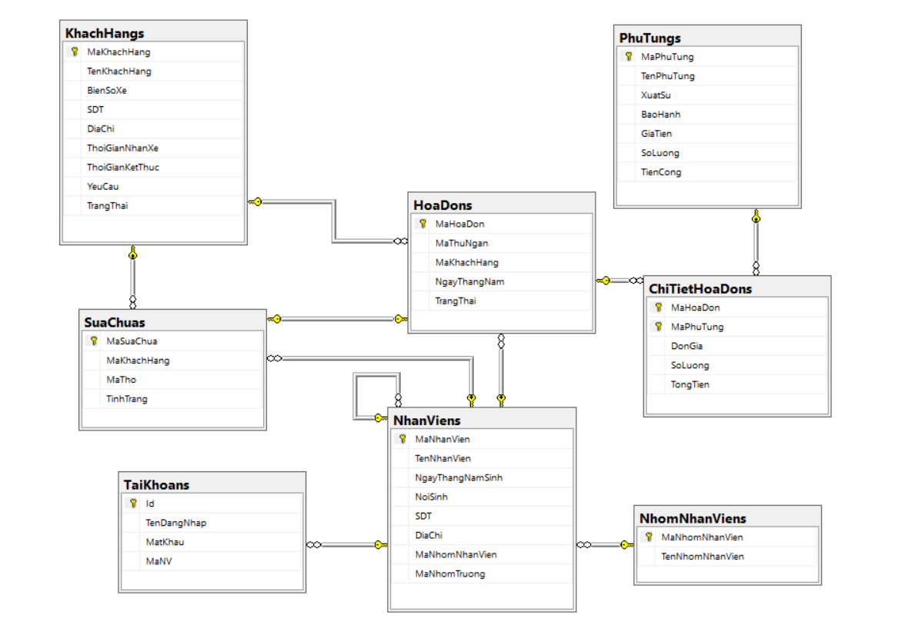

**Hình 1:** *Mô hình phần mềm*

1. **Phân công công việc**

**Bảng 1:** *Bảng phân công công việc*

|  |  |  |  |  |  |  |  |
| --- | --- | --- | --- | --- | --- | --- | --- |
| **DANH SÁCH CÔNG VIỆC** | **NỘI DUNG CHI TIẾT CÔNG VIỆC** | **Đào Sơn Tùng** | **Hoàng Tiến Thành** | **Ngày**  **bắt đầu**  **(dự kiến)** | **Ngày**  **kết thúc**  **(dự kiến)** | **Ngày**  **bắt đầu**  **(thực tế)** | **Ngày**  **kết thúc**  **(thực tế)** |
| Triển khai |  |  |  |  |  |  |  |
|  | Lập mô  hình quản  lí chăm sóc xe | X | X | 20/9 | 25/9 | 12/10 | 13/10 |
|  | Tạo Database, Dựng mô hình Database |  | X | 20/9 | 30/9 | 27/9 | 5/10 |
|  | Tìm hiểu về client server | X |  | 20/9 | 6/10 | 20/9 | 7/10 |
| Thiết kế |  |  |  |  |  |  |  |
|  | Thiết kế, coder Window  Form | X | X | 7/10 | 25/10 | 7/10 | 10/11 |
|  | Kết nối Window  Form với Database | X | X | 13/10 | 25/10 | 8/10 | 10/10 |
| Hoàn Thiện Sản Phẩm |  |  |  |  |  |  |  |
|  | Chạy chương trình với client server | X | X | 26/10 | 31/10 | 14/11 | 18/11 |
|  | Chỉnh Sữa | X | X | 1/11 | 9/11 | 9/11 | 20/11 |
|  | Hoàn thiện đồ án | X | X | 10/11 | 11/11 | 14/11 | 25/11 |

1. **Thiết kế**
   1. **Thiết kế cơ sở dữ liệu**

Dựa vào (Hình 1) ta có được bảng cơ sở dữ liệu như sau:

**Bảng 2:** *Bảng cơ sở dữ liệu*

|  |  |  |
| --- | --- | --- |
| **STT** | **Bảng** | **Mục Đích (Lưu Trữ)** |
| 1 | ChiTietHoaDons | Biết được phụ tùng nào đã thay cho khách hàng và để thu ngân in ra hóa đơn. |
| 2 | HoaDons | Biết được thu ngân nào xử lí hóa đơn nào cũng như giúp thu ngân nắm bắt được thông tin để kịp thời thông báo đến khách hàng để họ thanh toán. |
| 3 | KhachHangs | Lưu thông tin khách hàng đến sửa xe. |
| 4 | NhanViens | Lưu thông tin nhân viên. |
| 5 | NhomNhanViens | Phân nhóm công việc gồm thu ngân, thợ và tiếp tân. |
| 6 | PhuTungs | Lưu thông tin phụ tùng hiện có tại cửa hàng hoặc dịch vụ tại cửa hàng. |
| 7 | SuaChuas | Biết được người thợ nào sửa cho khách nào. |
| 8 | TaiKhoans | Quản lí cấp phát tài khoản để người có tài khoản sử dụng được phần mềm |

Bảng mô tả các Field trong bảng

**Bảng 3:** *Bảng mô tả các Field*

|  |  |  |  |  |
| --- | --- | --- | --- | --- |
| **STT** | **Tên trường** | **Tên bảng** | **Kiểu dữ liệu** | **Mục đích** |
| 1 | MaKhachHang | KhachHangs | int | Nhận diện được khách dù cho có tên giống nhau (Key của bảng KhachHangs) |
| 2 | TenKhachHang | KhachHangs | nvarchar | Lưu tên khách |
| 3 | BienSoXe | KhachHangs | nvarchar | Lưu biển số xe của khách |
| 4 | SDT | KhachHangs | nvarchar | Lưu số điện thoại của khách |
| 5 | DiaChi | KhachHangs | nvarchar | Lưu địa chỉ ở hiện nay của khách |
| 6 | ThoiGianNhanXe | KhachHangs | datetime | Lưu thời gian khi bắt đầu nhận xe của khách |
| 7 | ThoiGianKetThuc | KhachHangs | datetime | Lưu thời gian khi đã hoàn tất các quá trình để giao xe cho khách |
| 8 | YeuCau | KhachHangs | nvarchar | Nhập yêu cầu sửa chữa của khách |
| 9 | TrangThai | KhachHangs | nvarchar | Để người nhân viên nhận biết được xe của khách đang sửa chữa tới đâu gồm có các trạng thái: “Đang Chờ Duyệt”, “Đang Sửa”, “Đang Chờ Thanh Toán”, “Đã Xong” |
| 10 | MaNhomNhanVien | NhomNhanViens | int | Phân biệt các nhóm khác nhau dù có giống tên (Key của bảng NhomNhanViens ) |
| 11 | TenNhomNhanVien | NhomNhanViens | nvarchar | Lưu tên nhóm nhân viên gồm các nhóm: quản lí, thợ sửa chữa, thu ngân, tiếp tân. |
| 12 | MaNhanVien | NhanViens | int | Phân biệt các nhân viên với nhau dù họ có giống tên (Key của bảng NhanViens ) |
| 13 | TenNhanVien | NhanViens | nvarchar | Lưu tên nhân viên |
| 14 | NgayThangNamSinh | NhanViens | datetime | Lưu ngày tháng năm sinh của nhân viên |
| 15 | NoiSinh | NhanViens | nvarchar | Lưu nơi sinh của nhân viên |
| 16 | SDT | NhanViens | nvarchar | Lưu số điện thoại của nhân viên |
| 17 | DiaChi | NhanViens | nvarchar | Lưu địa chỉ đang ở của nhân viên |
| 18 | MaNhomNhanVien | NhanViens | int | Lưu mã nhóm nhân viên dùng để xác định nhân viên này thuộc nhóm nhân viên nào (Foreign key kế thừa từ mã nhóm nhân viên của bảng NhomNhanViens ) |
| 19 | MaNhomTruong | NhanViens | int | Lưu mã nhóm trưởng, mỗi nhóm nhân viên sẽ có một nhóm trưởng, mã nhóm trưởng chính là mã của người nhân viên được chọn là nhóm trưởng ( Foreign key kế thừa từ mã nhân viên của bảng NhanViens) |
| 20 | MaPhuTung | PhuTungs | int | Phân biệt các loại phụ tùng hoặc dịch vụ (Key của của bảng PhuTungs) |
| 21 | TenPhuTung | PhuTungs | nvarchar | Lưu tên của phụ tùng hoặc dịch vụ |
| 22 | XuatSu | PhuTungs | nvarchar | Lưu xuất sứ của phụ tùng |
| 23 | BaoHanh | PhuTungs | int | Lưu hạn bảo hành của phụ tùng |
| 24 | GiaTien | PhuTungs | money | Lưu giá tiền của phụ tùng đó |
| 25 | SoLuong | PhuTungs | int | Lưu số lượng của phụ tùng |
| 26 | TienCong | PhuTungs | money | Lưu tiền công thay thế phụ tùng đó hay tiền công sửa chữa phụ tùng đó hay tiền công dịch vụ |
| 27 | MaHoaDon | HoaDons | int | Lưu mã hóa đơn ( Key của bảng HoaDons) |
| 28 | MaThuNgan | HoaDons | int | Lưu mã thu ngân (Foreign key kế thừa từ mã nhân viên của bảng NhanViens) |
| 29 | MaKhachHang | HoaDons | int | Lưu mã khách hàng (Foreign key kế thừa từ mã khách hàng của bảng Khach Hangs ) |
| 30 | NgayThangNam | HoaDons | datetime | Lưu ngày in hóa đơn |
| 31 | TrangThai | HoaDons | nvarchar | Cập nhật tình trạng hóa đơn: “Đang Chờ Duyệt” hoặc “Đã Xong” |
| 32 | MaHoaDon | ChiTietHoaDons | int | Lưu mã hóa đơn (Foreign key kế thừa từ mã hóa đơn của bảng HoaDons) |
| 33 | MaPhuTung | ChiTietHoaDons | int | Lưu mã phụ tùng hoặc dịch vụ (Foreign key kế thừa từ mã phụ tùng của bảng PhuTungs) |
| 34 | DonGia | ChiTietHoaDons | money | Lưu đơn giá của loại phụ tùng hoặc dịch vụ đó |
| 35 | SoLuong | ChiTietHoaDons | int | Lưu số lượng muốn thay thế |
| 36 | TongTien | ChiTietHoaDons | money | Tính ra số tiền mà khách phải trả cho phụ tùng đó hoặc dịch vụ đó: số lượng * đơn giá + tiền công |
| 37 | MaSuaChua | SuaChuas | int | Lưu mã sửa chữa (Key của bảng SuaChuas) |
| 38 | MaKhachHang | SuaChuas | int | Lưu mã khách hàng (Foreign key kế thừa từ mã khách hàng của bảng Khach Hangs) |
| 39 | MoTho | SuaChuas | int | Lưu mã thợ sửa chữa (Foreign key kế thừa từ mã nhân viên của bảng NhanViens) |
| 40 | TinhTrang | SuaChuas | nvarchar | Cập nhật trình trạng sửa chữa: “Đã Xong” hoặc “Đang Sửa” |
| 41 | Id | TaiKhoans | int | Lưu mã tài khoản (Key của bảng TaiKhoans) |
| 42 | TenDangNhap | TaiKhoans | nvarchar | Lưu tên đăng nhập mà người quản lí cung cấp cho nhân viên |
| 43 | MatKhau | TaiKhoans | nvarchar | Lưu mật khẩu mà người quản lí cung cấp cho nhân viên |
| 44 | MaNV | TaiKhoans | int | Lưu mã nhân viên (Foreign key kế thừa từ mã nhân viên của bảng NhanViens) |

* 1. **Thiết kế lớp**

**Bảng 4:** *Bảng mô tả Class*

|  |  |  |  |
| --- | --- | --- | --- |
| **STT** | **Tên lớp** | **Mục đích** | **Tên SV phụ trách** |
| 1 | HoaDon | Thông tin của hóa đơn và chi tiết hóa đơn (các thao tác với database liên quan tới bảng HoaDons và ChiTietHoaDons) | Đào Sơn Tùng |
| 2 | KhachHang | Thông tin của khách hàng (các thao tác với database liên quan tới bảng KhachHangs) | Hoàng Tiến Thành |
| 3 | MY_DB | Truyền database lên form | Hoàng Tiến Thành |
| 4 | NhanVien | Thông tin của nhân viên (các thao tác với database liên quan tới bảng Nhanviens) | Hoàng Tiến Thành |
| 5 | PhuTung | Thông tin của phụ tùng (các thao tác với database liên quan tới bảng PhuTungs) | Hoàng Tiến Thành |
| 6 | SuaChua | Thông tin nhân viên đã sửa xe cho khách hàng nào (các thao tác với database liên quan tới bảng SuaChuas) | Đào Sơn Tùng |
| 7 | Globals | Lưu biến | Đào Sơn Tùng |
| 8 | TaiKhoan | Thông tin tài khoản (các thao tác với database liên quan tới bảng TaiKhoans) | Hoàng Tiến Thành |

* 1. **Thiết kế giao diện**
  2. **Form kết nối server**

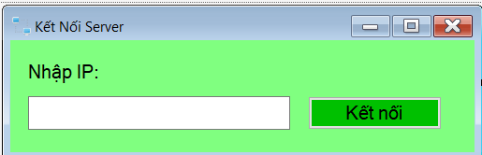

**Hình 2:** *Giao diện kết nối*

* Mục đích: Kết nối với dữ liệu của máy tính khác.
* Code nổi bật sử dụng:

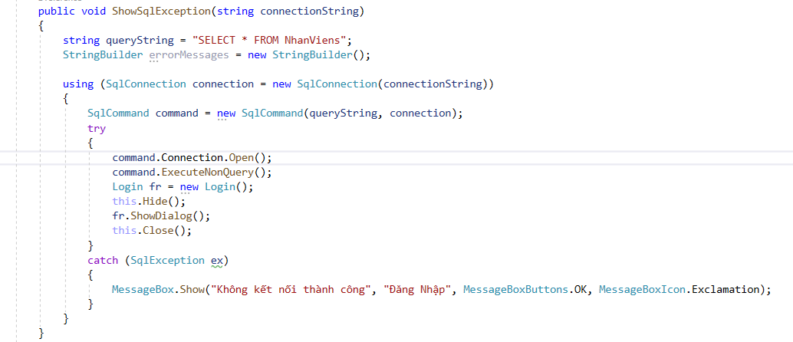

KetNoiServer.cs(dòng 27) Kham khảo từ (1)

* 1. **Form đăng nhập**

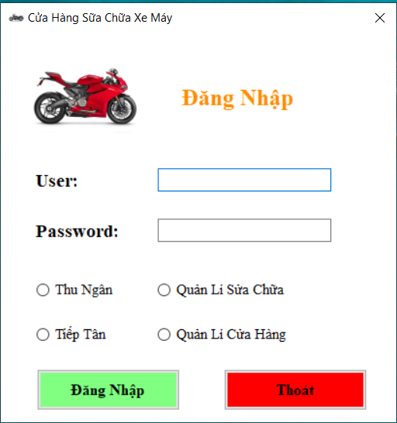

**Hình 3:** *Giao diện đăng nhập*

* Mục đích: đăng nhập vào ứng dụng để sử dụng chương trình (chỉ người được cấp tài khoản mới có thể vào)
* Code nổi bật sử dụng:



Login.cs(dòng 48)

* 1. **Form quản lí**

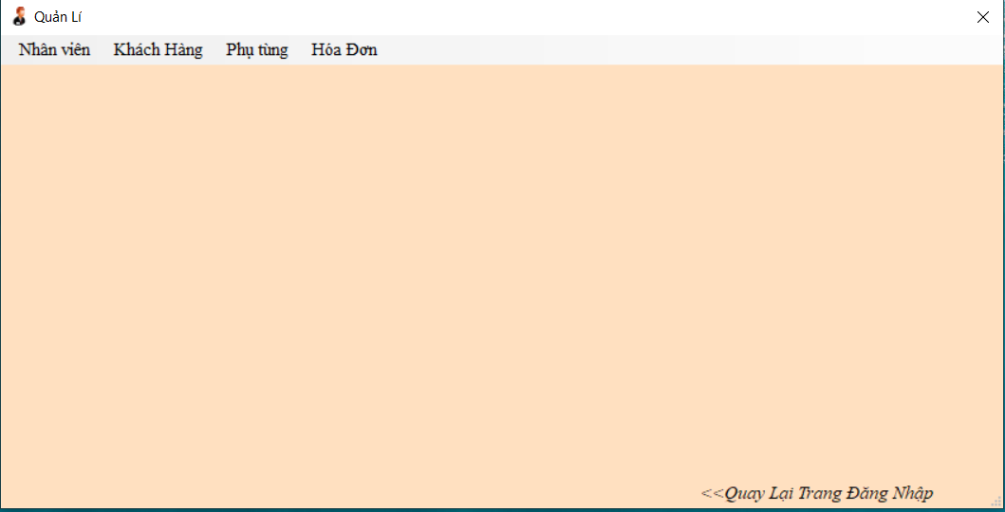

**Hình 4:** *Giao diện quản lí đăng nhập vào*

* Mục đích: Người quản lí xem được các thành phần trong cửa hàng của mình
* Code nổi bật sử dụng: sử dụng menuStrip để tạo các danh sách item.
  1. **Form danh sách nhân viên**

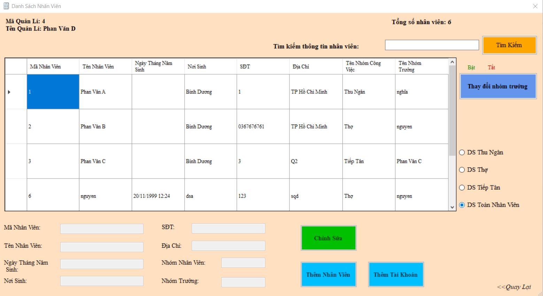

**Hình 5:** *Giao diện danh sách nhân viên*

* Mục đích: Thực hiện các thao tác thêm, chỉnh sửa thông tin nhân viên, thay đổi nhóm trưởng, thêm tài khoản.
* Code nổi bật sử dụng:

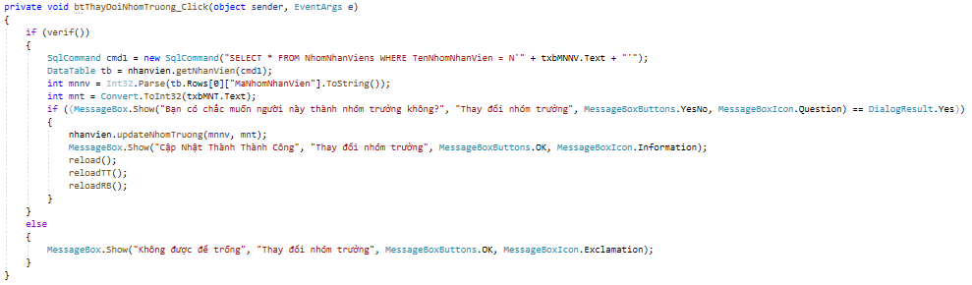

DanhSachNhanVien.cs(dòng 236)

* 1. **Form thêm nhân viên mới**

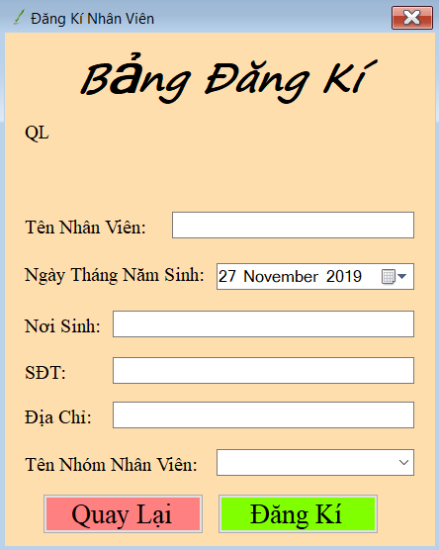

**Hình 6:** *Thêm nhân viên*

* Mục đích: thêm nhân viên mới
* Code nổi bật sử dụng:

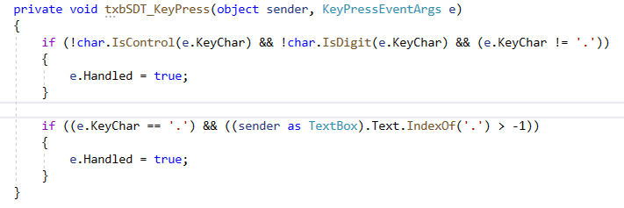

NhanVienDangKi.cs (dòng 106) Kham khảo từ (2)

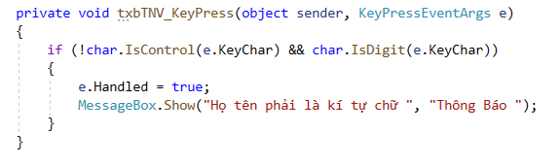

NhanVienDangKi.cs (dòng 124) Kham khảo từ (3)

* 1. **Form tài khoản**

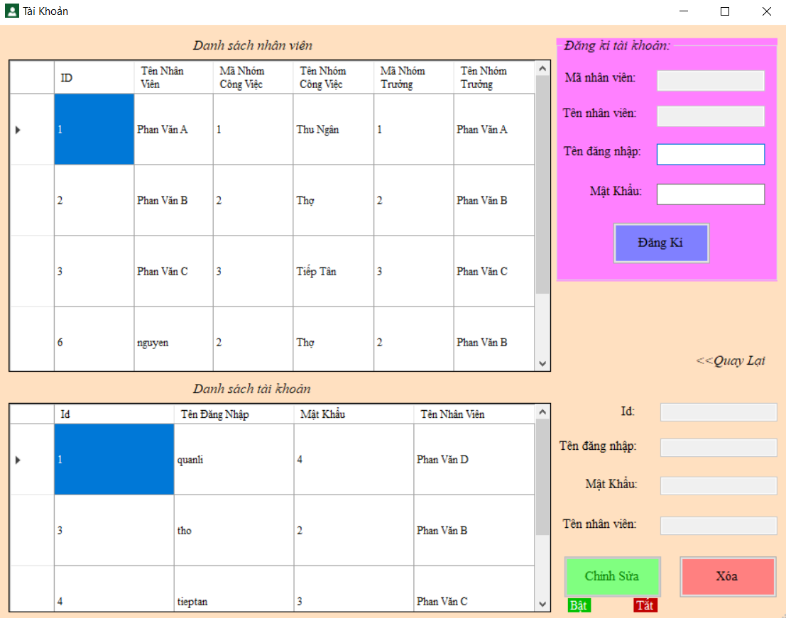

**Hình 7:** *Giao diện tài khoản*

* Mục đích: thêm tài khoản mới, chỉnh sửa và xóa tài khoản
* Code nổi bật sử dụng:

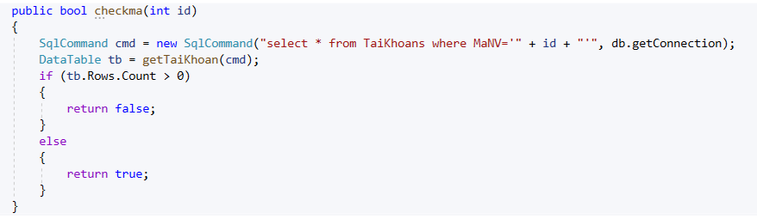

TaiKhoan.cs(dòng 84)

* 1. **Form khách hàng**

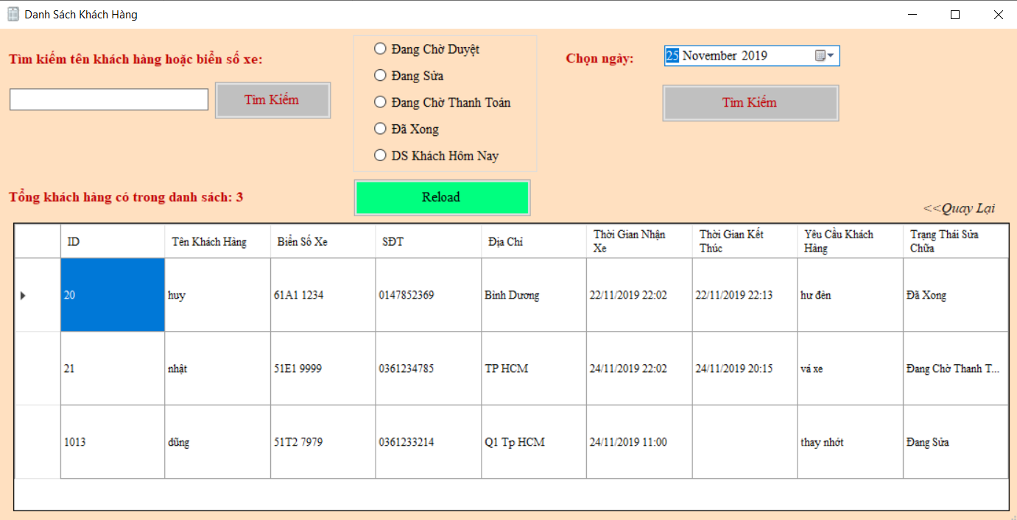

**Hình 8:** *Giao diện danh sách khách hàng*

* Mục đích: kiểm tra thông tin khách hàng, xem được khách hàng đến cửa hàng của mình nhiều hay ít, xem được ngày hôm nay có bao nhiêu khách.
* Code nổi bật sử dụng:

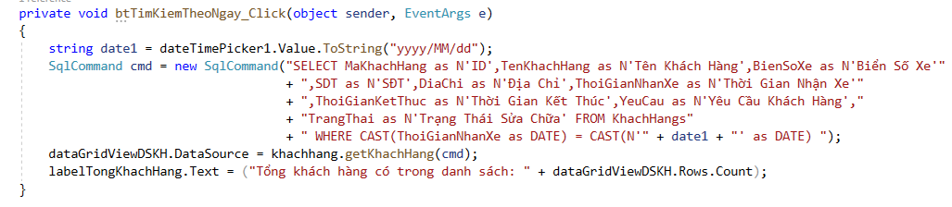

DSKhachHang.cs(dòng 172)

* 1. **Form phụ tùng và dịch vụ**

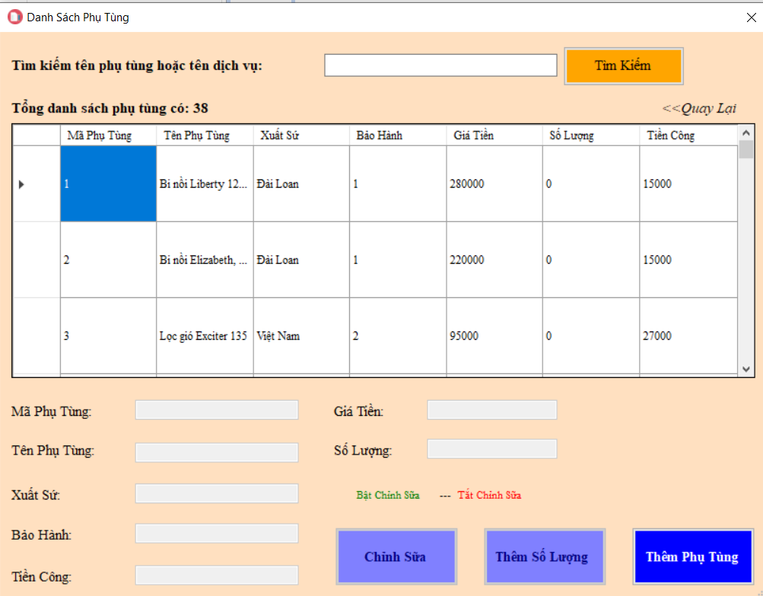

**Hình 9:** *Giao diện danh sách phụ tùng và dịch vụ*

* Mục đích: Thực hiện các thao tác thêm, chỉnh sửa phụ tùng hoặc dịch vụ sửa chữa và thêm số lượng
  1. **Form thêm phụ tùng và dịch vụ**

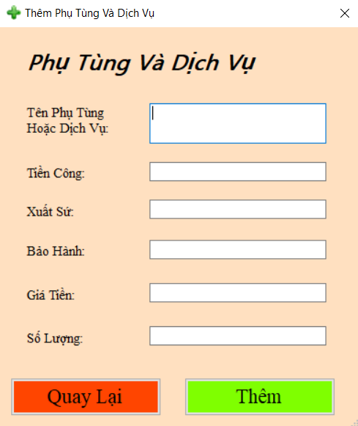

**Hình 10:** *Giao diện thêm phụ tùng và dịch vụ*

* Mục đích: Thêm phụ tùng hoặc dịch vụ mới
* Code nổi bật sử dụng:

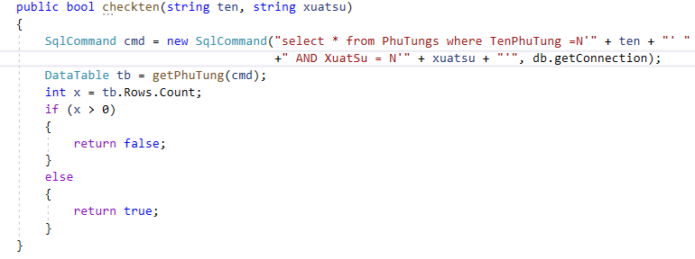

PhuTung.cs(dòng 100)

* 1. **Form thêm số lượng phụ tùng**

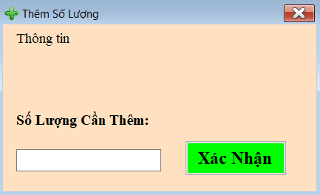

**Hình 11:** *Giao diện thêm số lượng phụ tùng hoặc dịch vụ*

* Mục đích: Thêm số lượng phụ tùng hoặc dịch vụ
* Code nổi bật sử dụng:

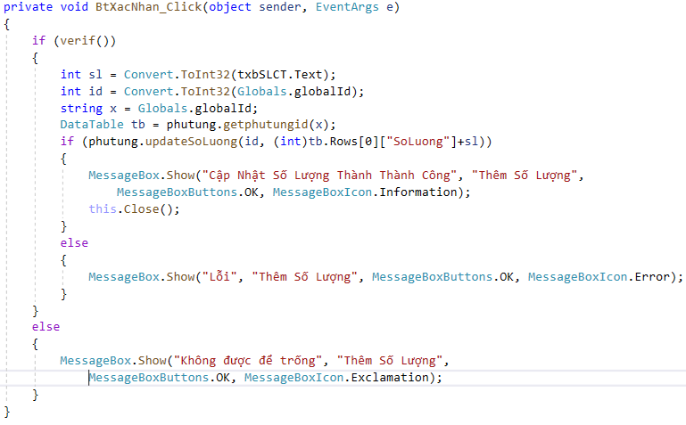

ThemSoLuongPhuTung.cs(dòng 23)

* 1. **Form chi tiết sửa chữa**

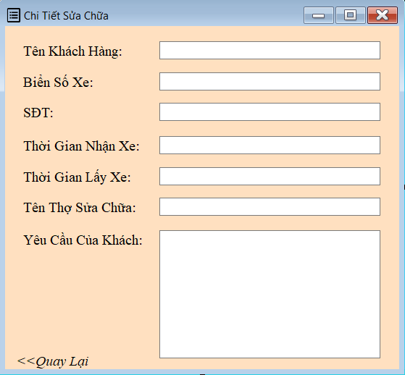

**Hình 12:** *Giao diện chi tiết sửa chữa*

* Mục đích: hiển thị chi tiết của người thợ sửa xe của khách.
  1. **Form danh sách hóa đơn**

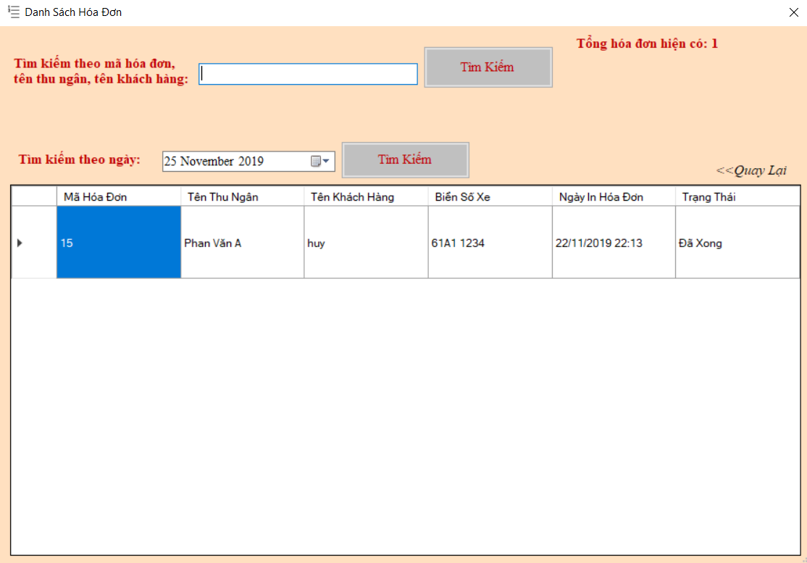

**Hình 13:** *Giao diện danh sách hóa đơn*

* Mục đích: Tìm kiếm danh sách hóa đơn và xem hóa đơn có những chi tiết sửa chữa nào.
* Code nổi bật sử dụng:

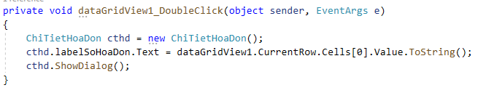

DSHoaDon.cs(dòng 58)

* 1. **Form chi tiết hóa đơn**

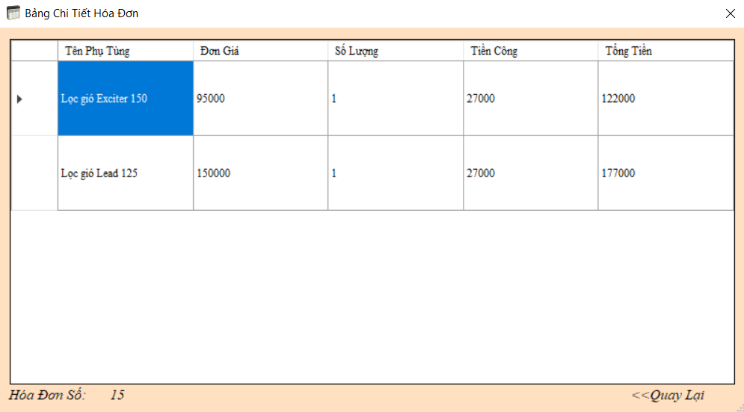

**Hình 14:** *Giao diện chi tiết hóa đơn*

* Mục đích: hiển thị những chi tiết sửa chữa trong hóa đơn đó.
* Code nổi bật sử dụng:

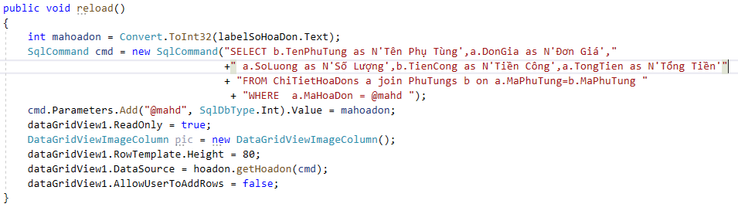

ChiTietHoaDon.cs(dòng 30)

* 1. **Form nhóm trưởng thợ khi đăng nhập vào**

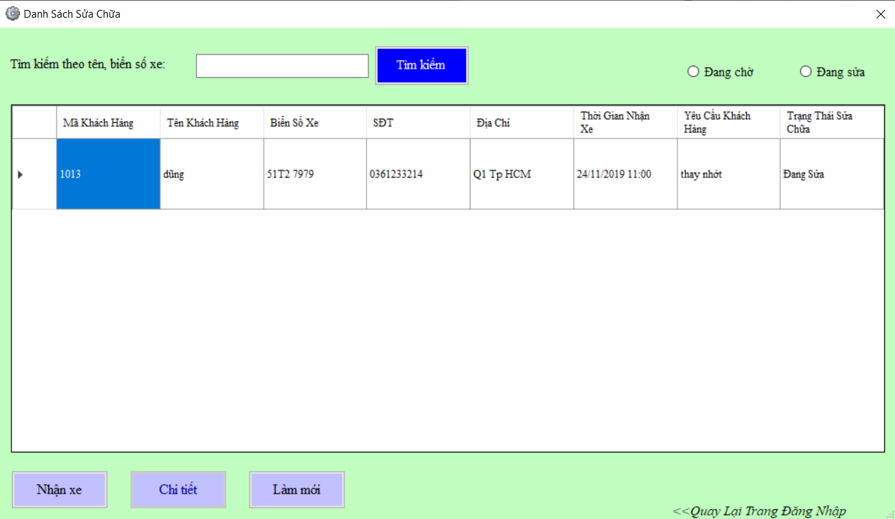

**Hình 15:** *Giao diện nhóm trưởng thợ*

* Mục đích: xem được khách nào đang sửa và khách nào đang chờ duyệt và chỉ định thợ để sửa xe cho khách.
* Code nổi bật sử dụng:

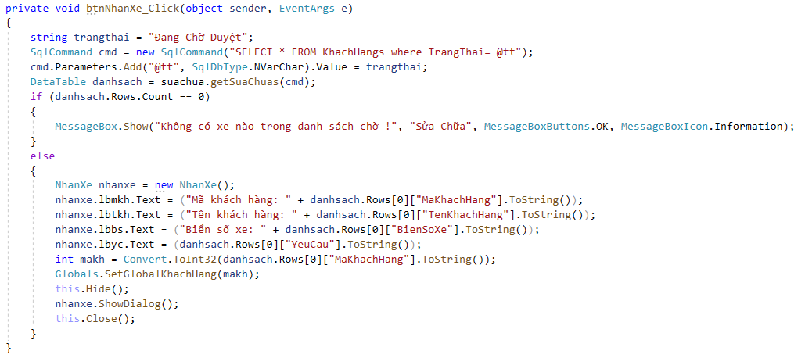

DanhSachSuaChua.cs(dòng 93)

* 1. **Form nhận xe**

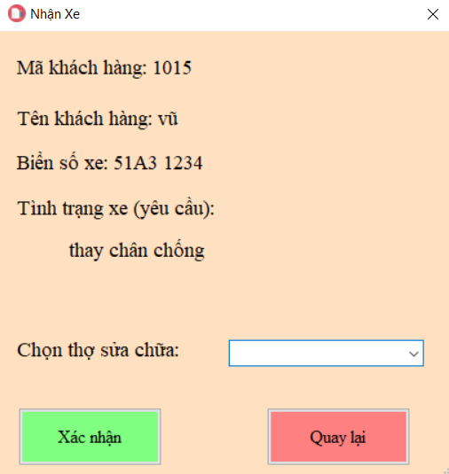

**Hình 16:** *Giao diện nhận xe khách hàng*

* Mục đích: Chọn nhân viên sửa xe cho khách.
* Code nổi bật sử dụng:

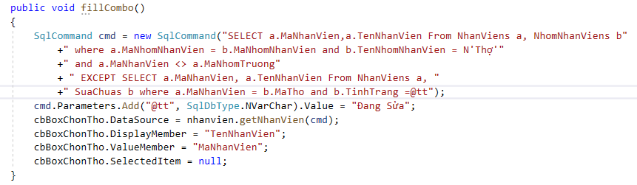

NhanXe.cs(dòng 37)

* 1. **Form bảng sửa chữa**

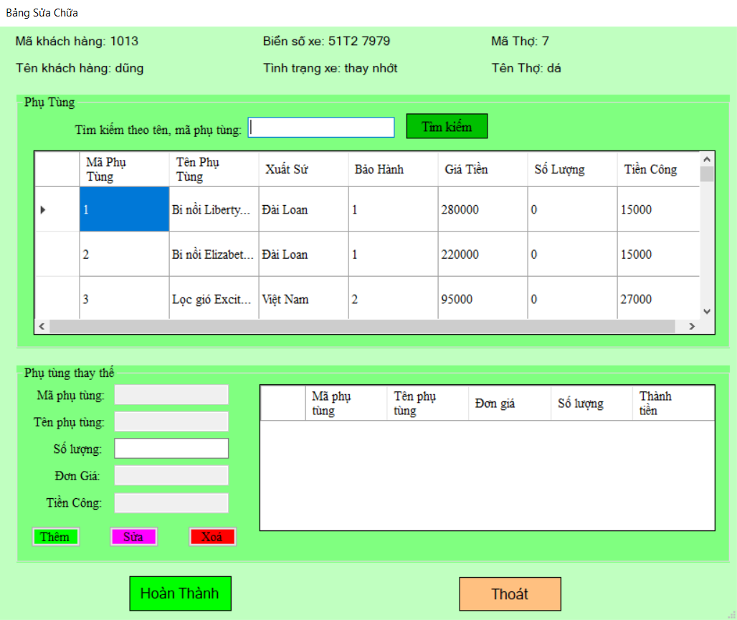

**Hình 17:** *Giao diện bảng sửa chữa*

* Mục đích: Thay thế phụ tùng hoặc chọn dịch vụ mà khách yêu cầu.
  1. **Form tiếp tân khi đăng nhập vào**

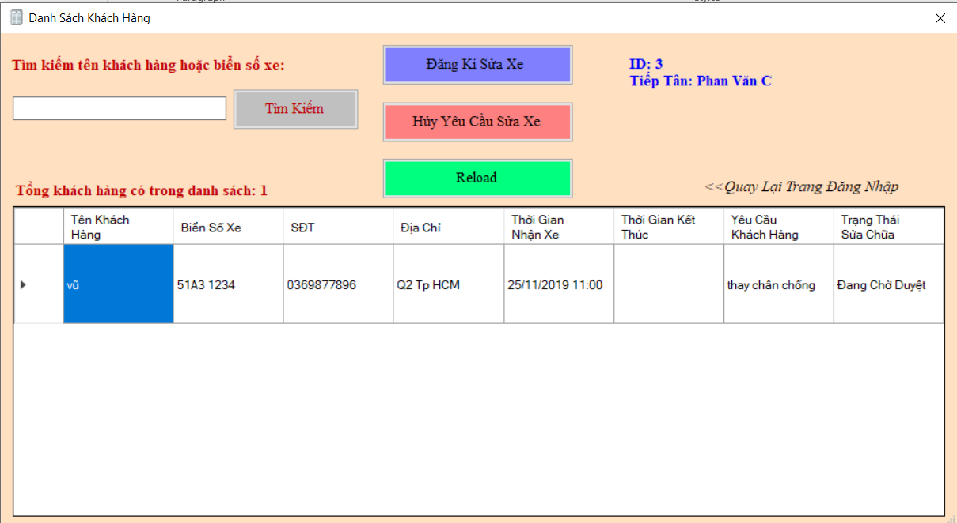

**Hình 18:** *Giao diện tiếp tân đăng nhập vào*

* Mục đích: Tìm kiếm và đăng kí mới cho khách hàng nếu khách hàng cũ thì tìm và nhập yêu cầu mới.
  1. **Form đăng kí sửa xe cho khách**

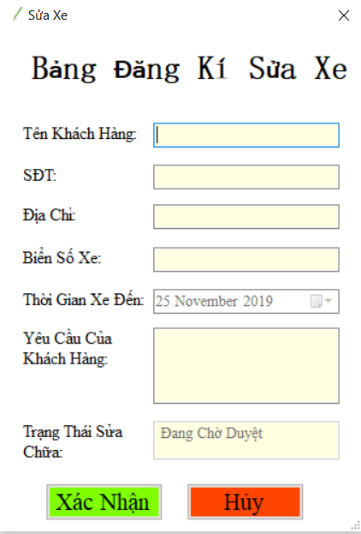

**Hình 19:** *Giao diện đăng kí sửa xe cho khách*

* Mục đích: Đăng kí phiếu sửa chữa cho khách hàng.
  1. **Form hủy yêu cầu sửa xe của khách hàng**

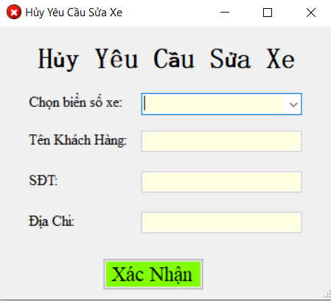

**Hình 20:** *Giao diện hủy yêu cầu sửa chữa*

* Mục đích: Hủy yêu cầu sửa chữa của khách.
* Code nổi bật sử dụng:

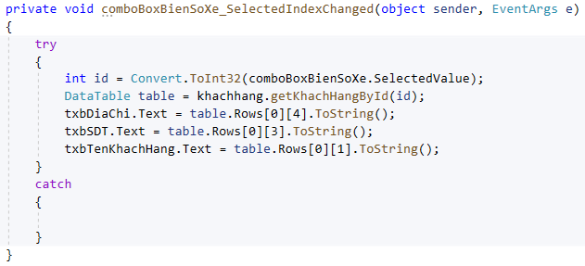

HuyYeuCauSuaXe.cs(dòng 82)

* 1. **Form thu ngân khi đăng nhập vào**

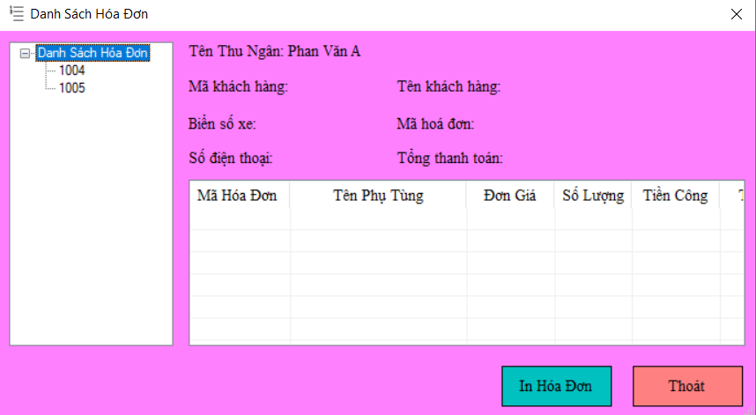

**Hình 21:** *Giao diện khi thu ngân đăng nhập vào*

* Mục đích: Tìm hóa đơn chưa in và in hóa đơn cho khách.
* Code nổi bật sử dụng:

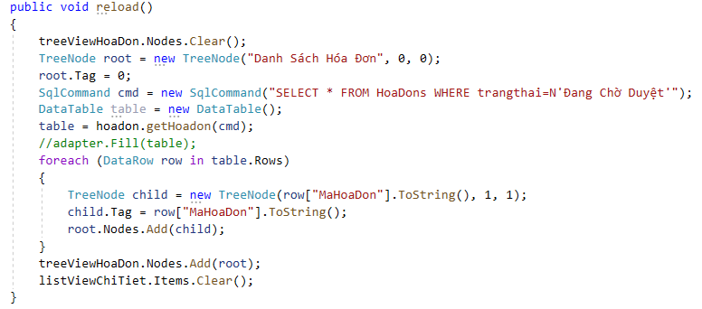

DanhSachHoaDon.cs(dòng 40)

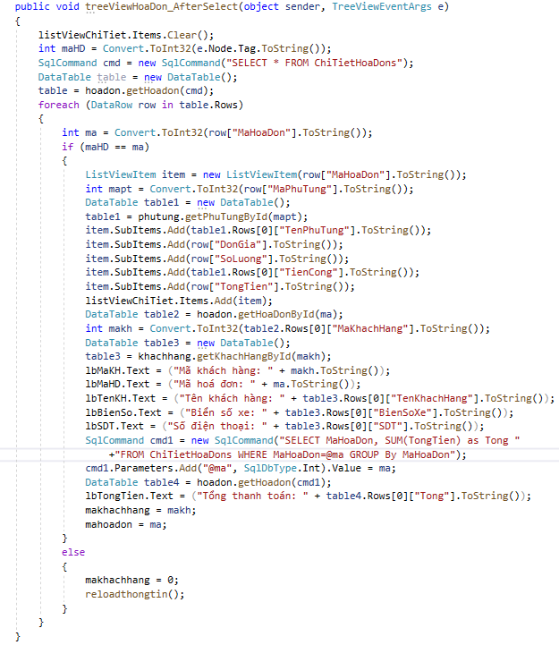

DanhSachHoaDon.cs(dòng 69)

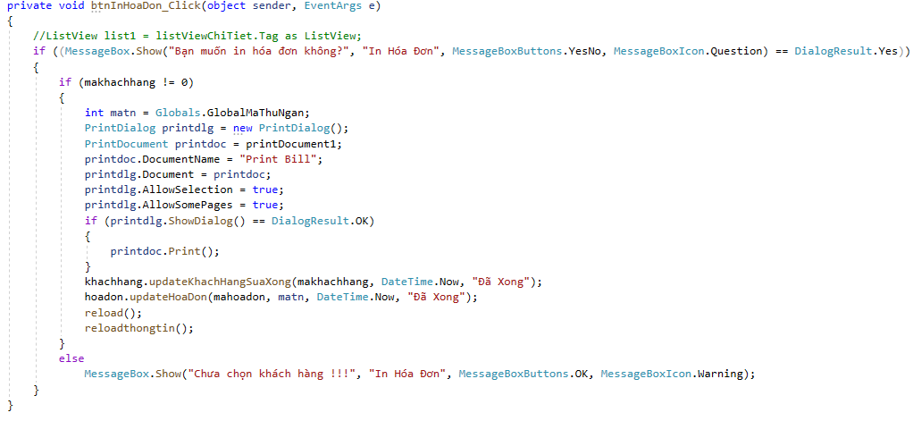

DanhSachHoaDon.cs(dòng 116)

1. **Hướng dẫn sử dụng chương trình**

Khi cài đặt xong chúng ta sẽ biểu tượng như **Hình 22** ở ngoài desktop



**Hình 22:** *Biểu tượng của ứng dụng sửa xe*

Nhấp đúp vào biểu tượng sẽ hiển thị ra giao diện như **Hình 23**

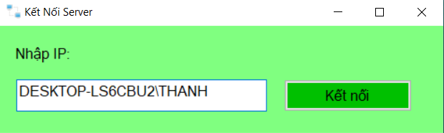

**Hình 23:** *Giao diện kết nối database với máy tính khác*

Nhập địa chỉ ip của máy server cần kết nối sau đó bấm nút “Kết nối”

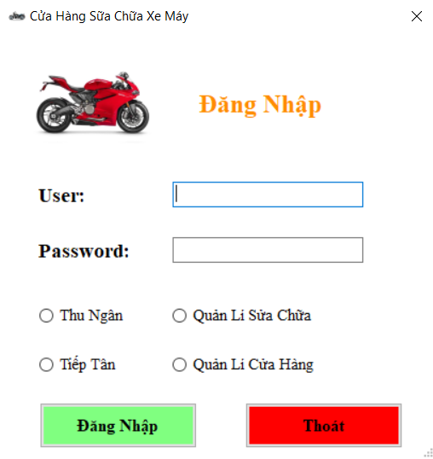

**Hình 24:** *Giao diện đăng nhập*

Khi kết nối thành công giao diện đăng nhập sẽ hiển thị ra (**Hình 24**) ở đây chúng ta có bốn loại đăng nhập: thu ngân, tiếp tân, quản lí sửa chữa (người nhóm trưởng của nhóm thợ sửa chữa), quản lí cửa hảng. Bây giờ sẽ đăng nhập vào nhân viên tiếp tân.

Lưu ý: tài khoản chỉ có quản lí mới được cấp phát để đăng nhập

Khi đăng nhập vào mà chúng ta gõ sai tên đăng nhập hoặc mật khẩu sẽ báo lỗi\

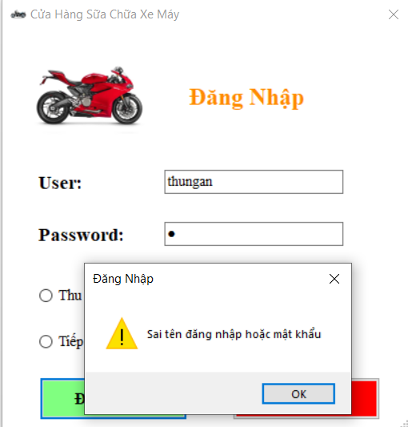

**Hình 25:** *Giao diện đăng nhập*

Chọn sai vị trí cũng sẽ báo lỗi

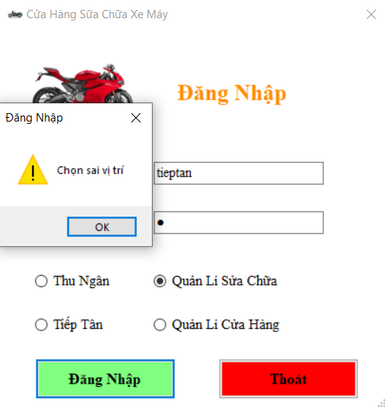

**Hình 26:** *Giao diện đăng nhập*

Khi đăng nhập đúng sẽ có giao diện như **Hình 27**.

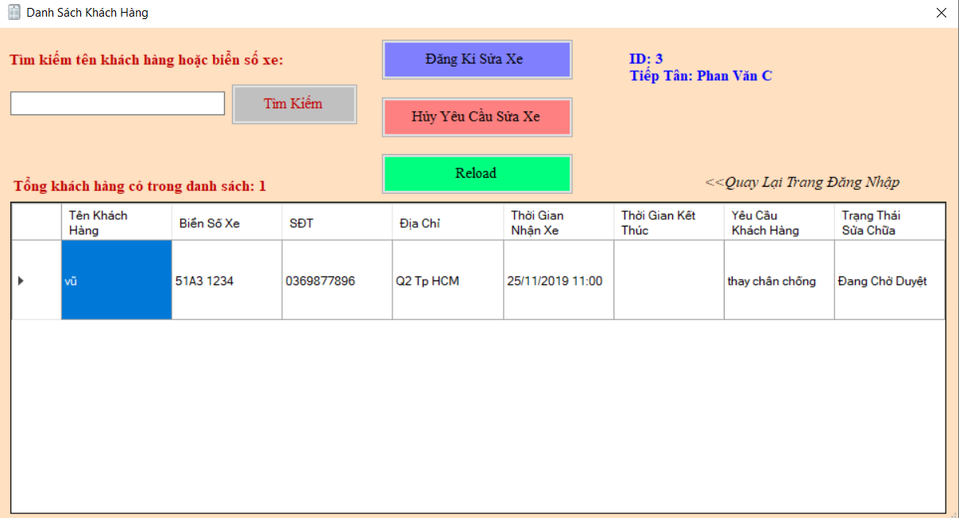

**Hình 27:** *Giao diện khi tiếp tân đăng nhập vào*

Nếu là khách hàng mới thì bấm vào nút “Đăng Kí Sửa Xe” sẽ hiển thị bảng đăng kí như **Hình 28**

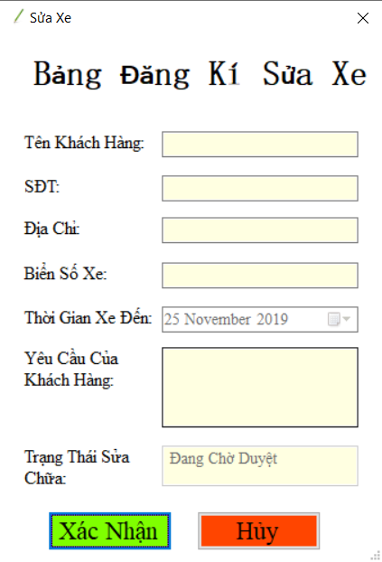

**Hình 28:** *Giao diện đăng kí phiếu sửa xe*

Nếu bấm số vào tên thì sẽ hiển thị thông báo như **Hình 29**

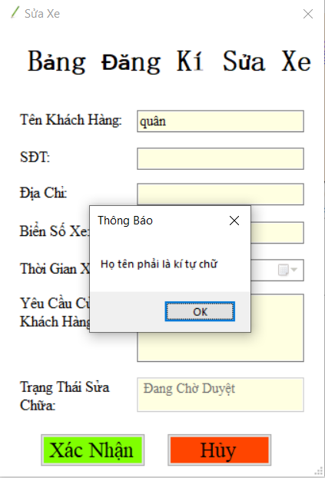

**Hình 29:** *Lỗi khi bấm số vào ô tên khách hàng*

Ngược lại khi gõ chữ vào ô số điện thoại sẽ hiển thị thông báo như **Hình 30**

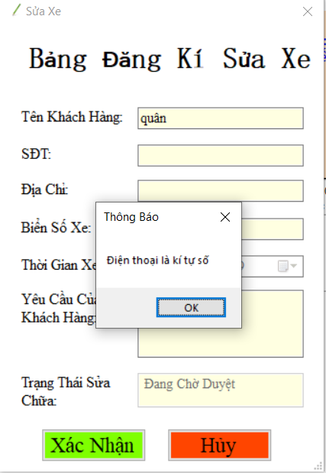

**Hình 30:** *Lỗi khi gõ chữ vào ô số điện thoại*

Khi điền đầy đủ sẽ hiển thị dòng thông báo đăng kí thành công

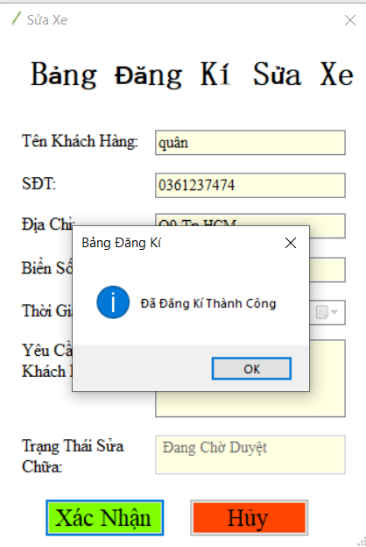

**Hình 31:** *Đăng kí thành công cho khách hàng mới*

Nếu là khách hàng cũ chúng ta có thể tìm kiếm khách hàng bằng tên hoặc biển số xe của khách ví dụ như **Hình 32**

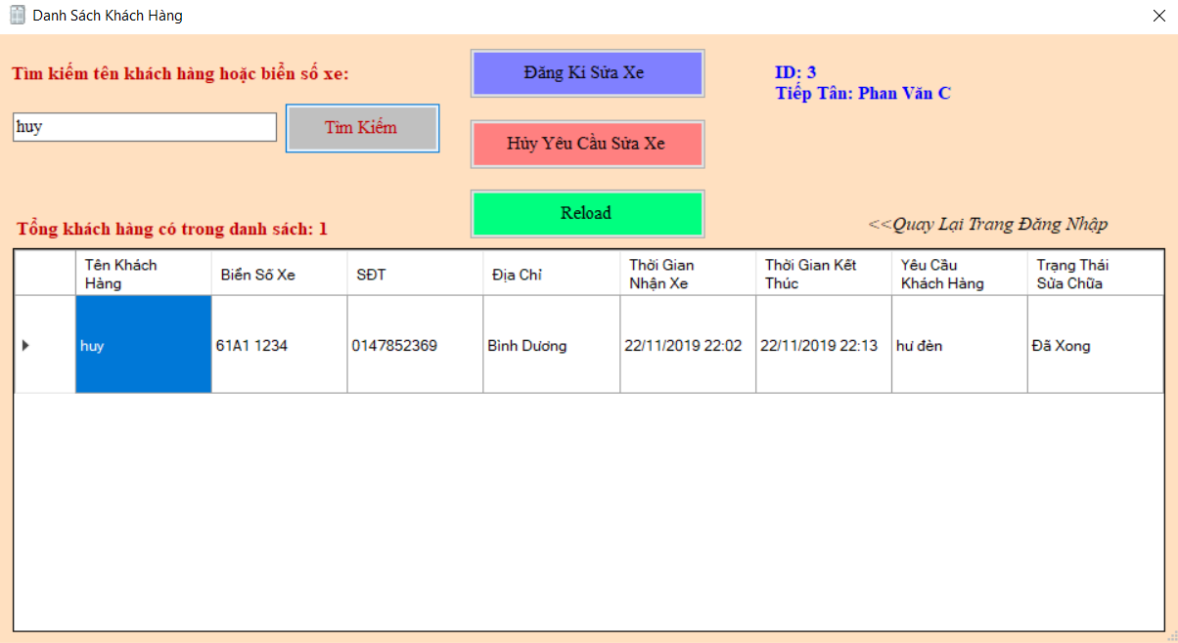

**Hình 32:** *Tìm kiếm khách hàng*

Sau đó chỉ cần nhấp đúp vào khách mà mình thì thông tin của khách sẽ tự động điền vào “Bảng Đăng Kí Sửa Xe” như **Hình 33.** Lúc này chúng ta chỉ cần điền yêu cầu của khách là xong.

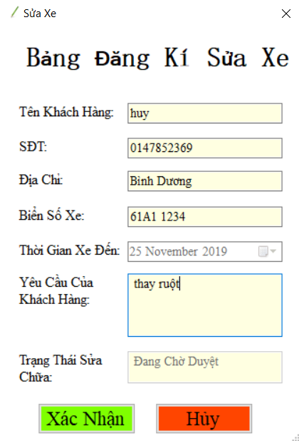

**Hình 33:** *Thông tin của khách tự động điền khi ta nhấp đúp vào*

Sau đó chỉ cần nhấn nút “Reload” để cập nhật lại danh sách khách hàng có trong hôm nay

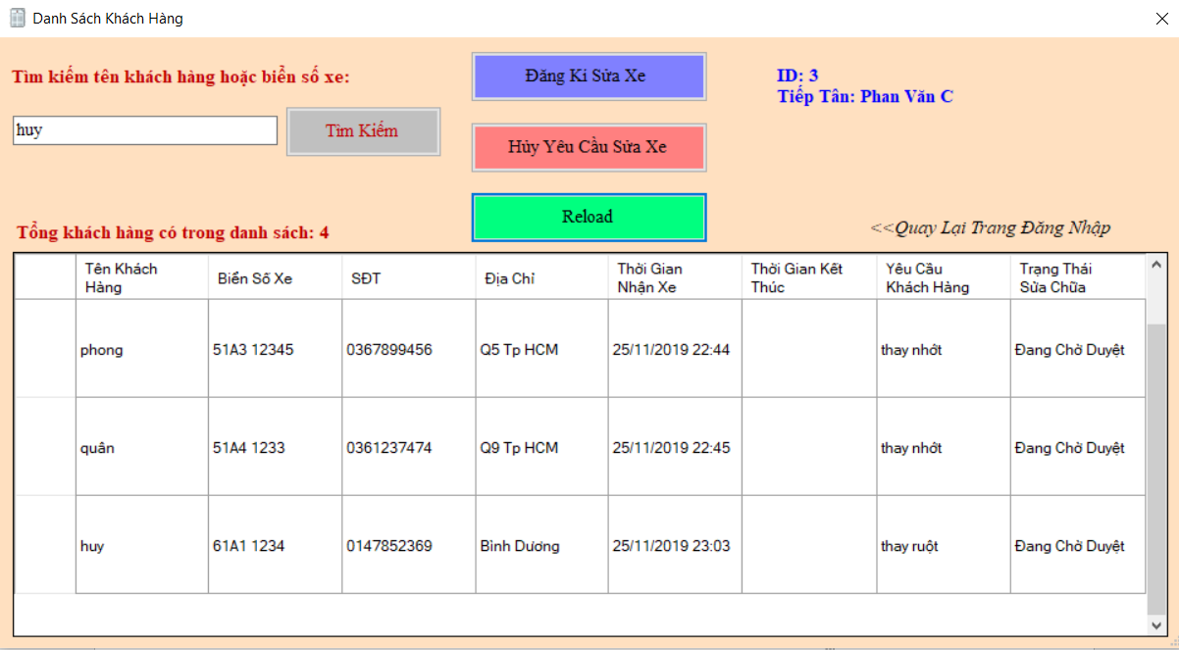

**Hình 34:** *Khi bấm nút “Reload”*

Muốn quay về trang đăng nhập click chuột và bấm vào dòng chữ “*Quay Lại Trang Đăng Nhập*”

Tiếp theo khi quay trở lại trang đăng nhập chúng ta đăng nhập vào thợ sửa chữa

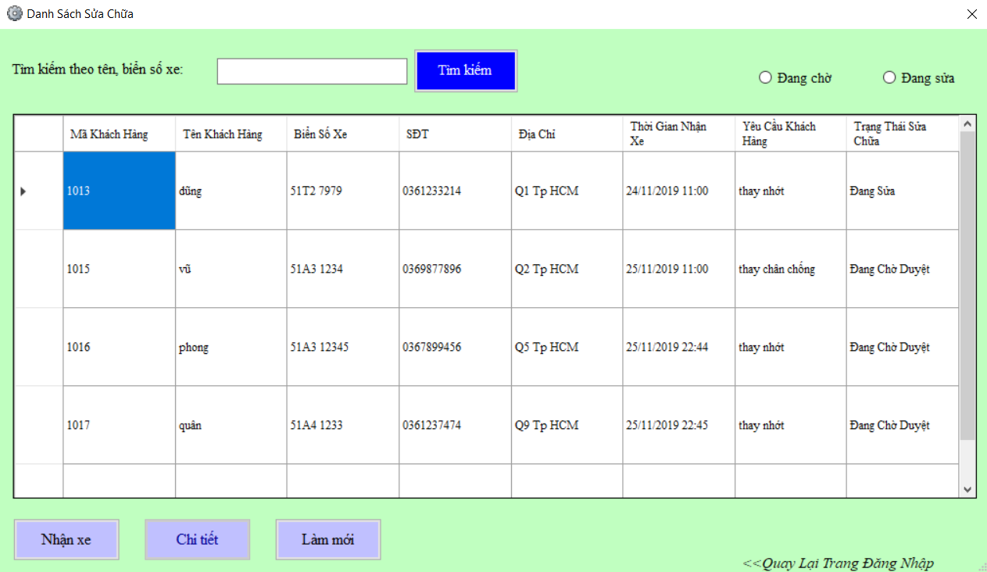

**Hình 35:** *Giao diện khi thợ sửa chữa đăng nhập vào*

Để chỉ định cho nhân viên sửa xe cho khách ta bấm nút “Nhận xe”

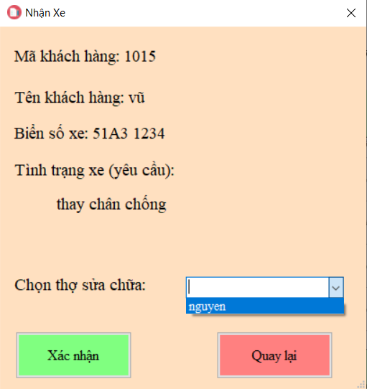

**Hình 36:** *Giao diện nhận xe để sửa chữa*

Lựa chọn nhân viên cho khách và bấm “Xác nhận”

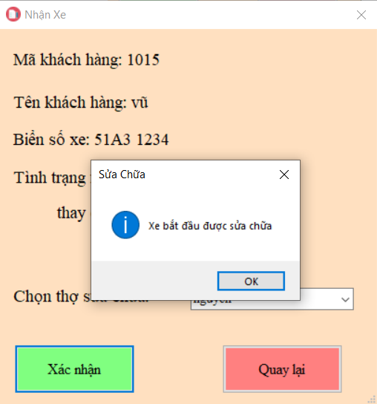

**Hình 37:** *Nhận xe sửa chữa thành công*

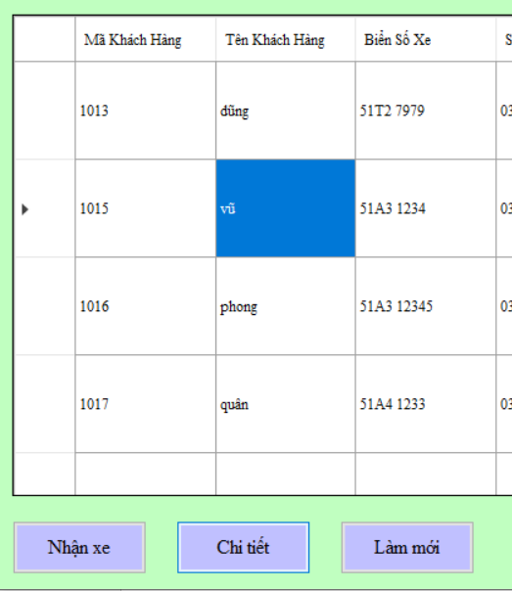

**Hình 38:** *Xem chi tiết sửa chữa xe của khách*

Nhấp chọn khách hàng vừa mới nhận sửa chữa và bấm “Chi Tiết”

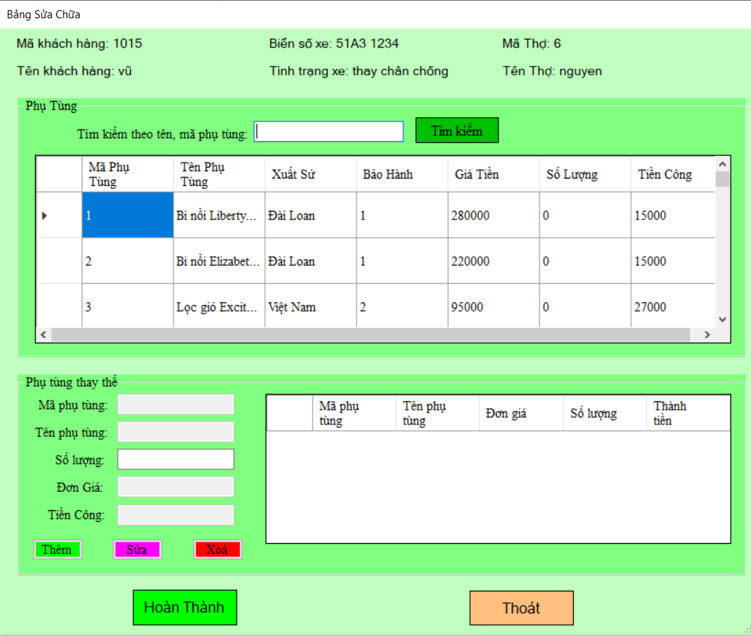

**Hình 39:** *Bảng sửa chữa xe của khách*

Khi đó giao diện sửa xe sẽ hiện lên như **Hình 39** ở đây chúng ta thấy được các thông tin như tên khách, biển số xe, tên thợ, … Khi sửa xe người thợ thay những loại phụ tùng nào thì phải lên báo cáo với người nhóm trưởng để người nhóm trưởng biết được và nhập vào bảng sửa chữa. Nhấp đúp vào phụ tùng sẽ hiện lên thông tin phụ tùng thay thế như **Hình 40.**

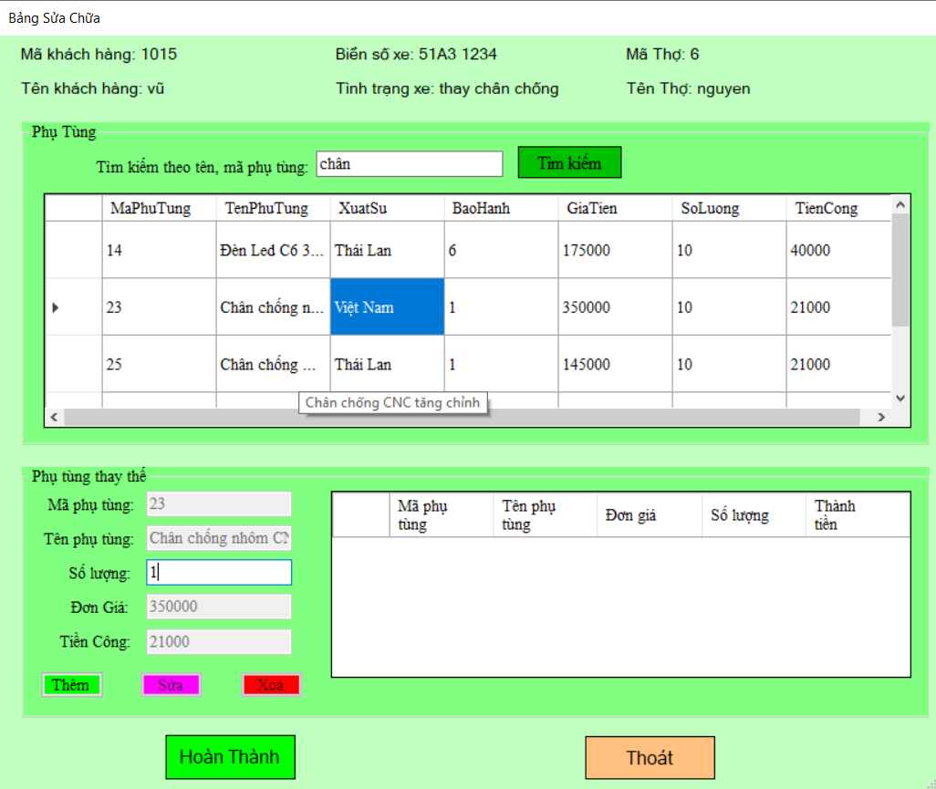

**Hình 40:** *Nhấp đúp vào phụ tùng cần thay thế*

Nhập số lượng và bấm “Thêm”

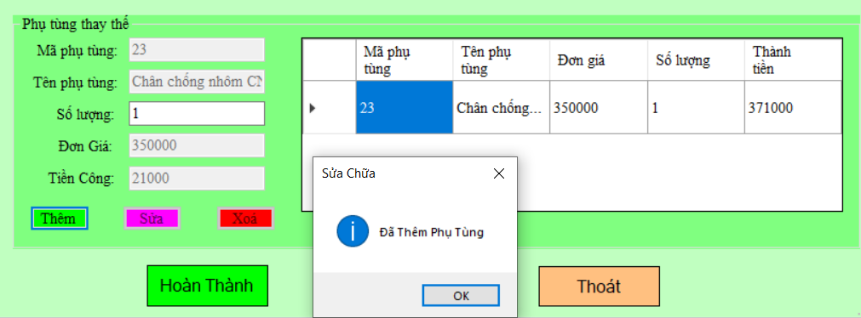

**Hình 41:** *Thêm phụ tùng thay thế*

Thêm phụ tùng thành công. Sau khi đã thêm những phụ tùng cần thiết ta bấm “Hoàn Thành” để kết thúc quá trình sửa chữa.

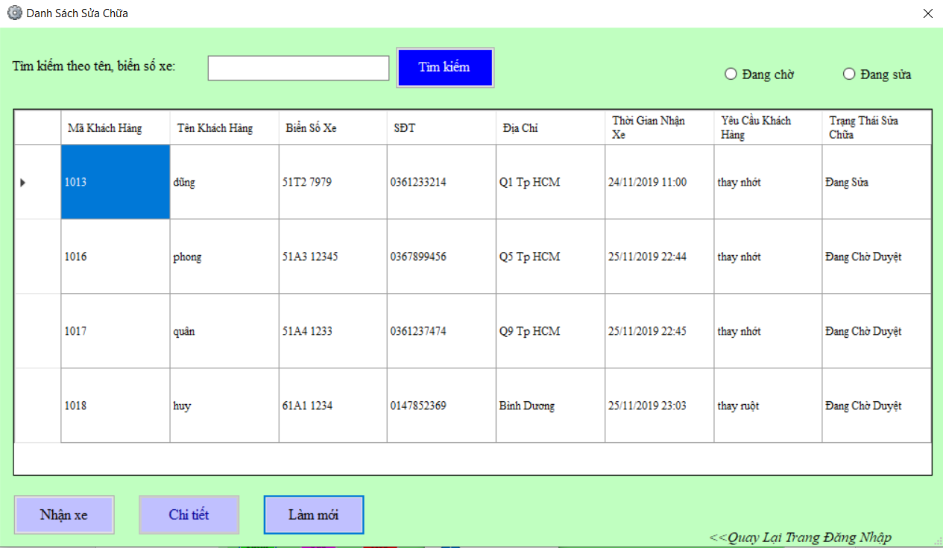

**Hình 42:** *Danh sách sửa chữa tự động load lại khi hoàn thành sửa chữa cho khách*

Khi hoàn thành sửa chữa cho khách hàng ấy thì sẽ không còn có tên khách trên danh sách sửa chữa nữa như **Hình 42**. Và dòng trạng thái trong danh sách khách hàng được cập nhật lại là “Đang Chờ Thanh Toán” như **Hình 43**.

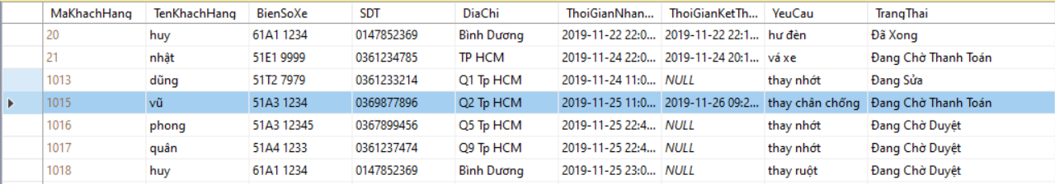

**Hình 43:** *Database khách hàng trong cơ sở dữ liệu*

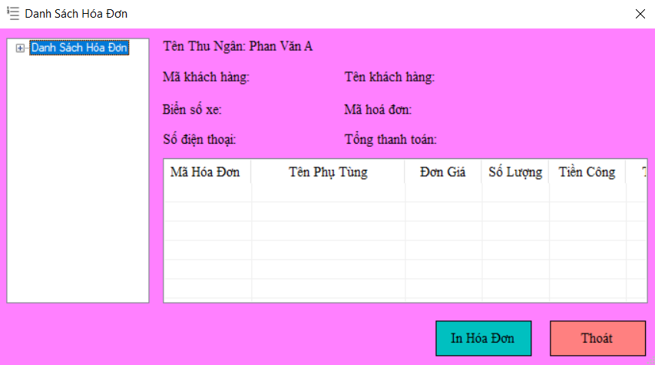

**Hình 44:** *Giao diện thu ngân khi đăng nhập vào*

Khi thu ngân đăng nhập vào sẽ có giao diện như **Hình 44**. Khi chọn hóa đơn mà thợ sửa chữa chưa sửa xong thì thông tin chi tiết của hóa đơn sẽ không hiện ra và chúng ta sẽ không in được hóa đơn như **Hình 45.**

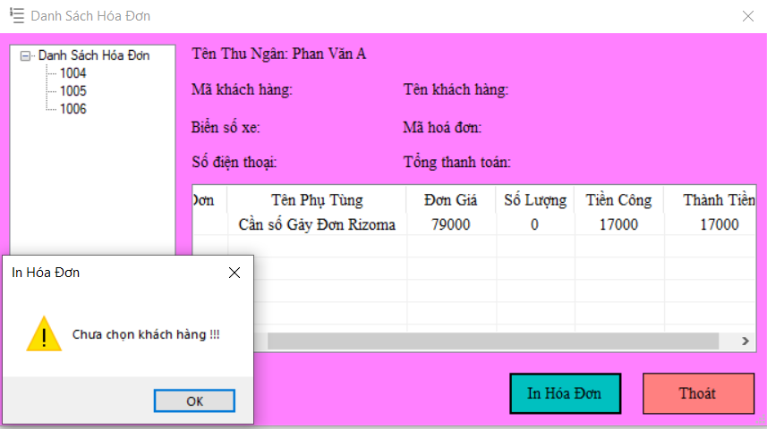

**Hình 45:** *Chọn hóa đơn không phù hợp sẽ báo lỗi*

Nếu chọn đúng hóa đơn thì form in hóa đơn sẽ hiển thị lên như **Hình 46**.

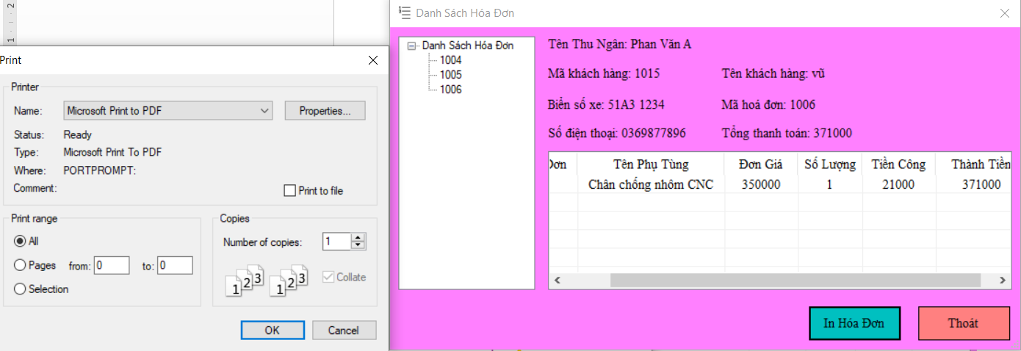

**Hình 46:** *In hóa đơn*

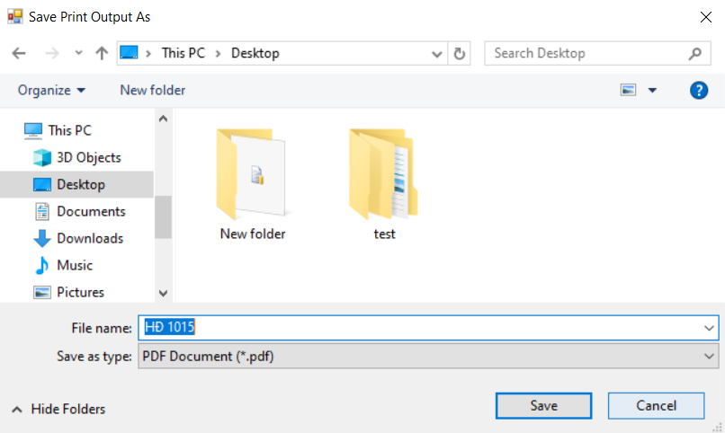

**Hình 47:** *Chọn nơi lưu hóa đơn*

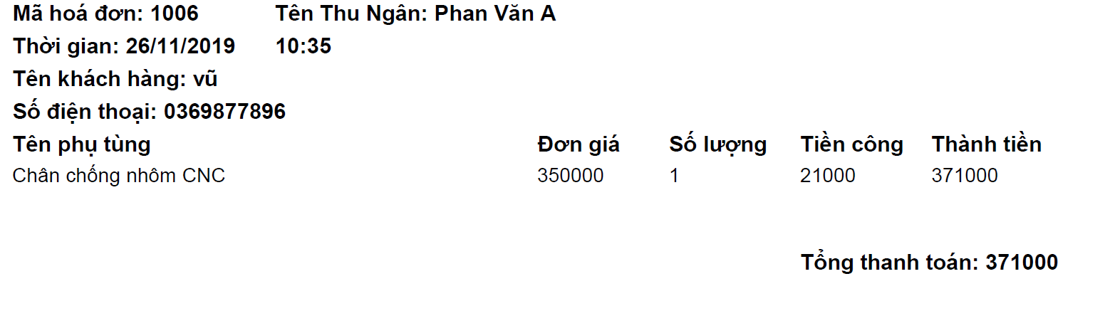

**Hình 48:** *Dạng hóa đơn*

Bấm Save khi đó danh sách hóa đơn tự động load lại và không còn thấy hóa đơn đó nữa như **Hinh 47**. Hóa đơn khi in ra có dạng giống **Hình 48.**

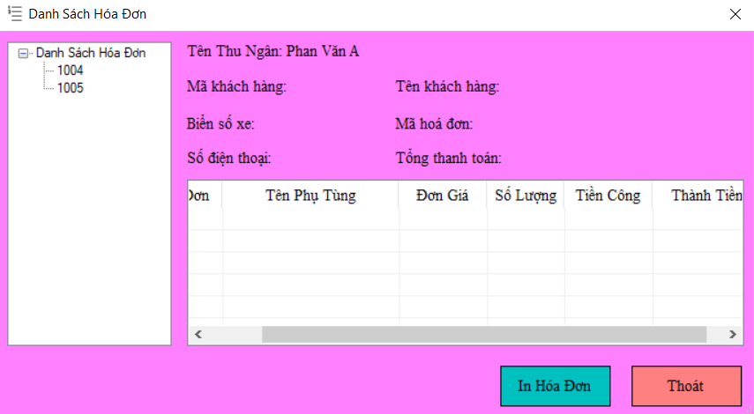

**Hình 49:** *Load lại hóa đơn khi in thành công*

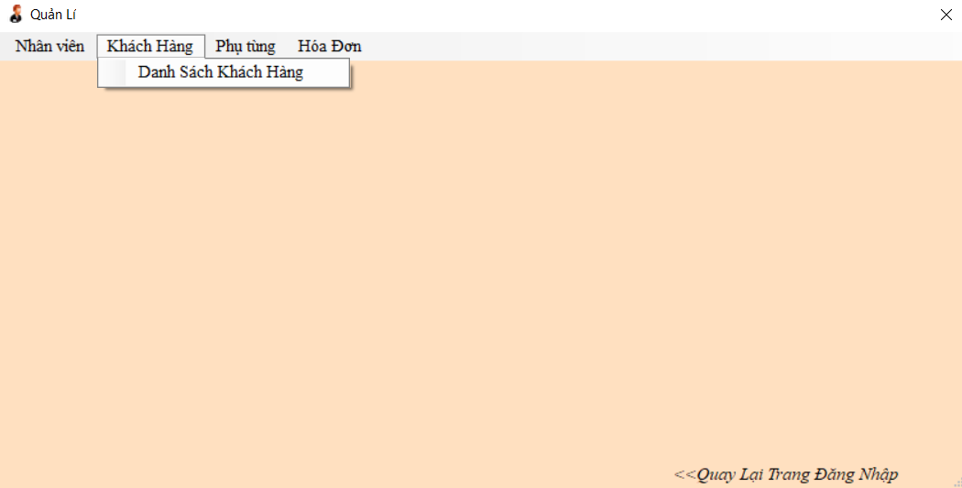

**Hình 50:** *Giao diện quản lí*

Quản lí khi đăng nhập thành công sẽ có giao diện giống **Hình 50.** Click chọn danh sách khách hàng. Sẽ hiển thị ra giao diện như **Hình 51**. Tại đây người quản lí có thể tìm kiếm khách hàng mà mình cần tìm thông qua hai nút tìm kiếm: tìm kiếm theo tên hoặc biển số xe của khách và tìm kiếm theo ngày tháng năm. Tìm kiếm theo ngày tháng năm giúp quản lí biết được ngày đó có bao nhiêu khách đến cửa hàng của mình. Ngoài ra còn có các lựa chọn khác như lọc ra khách hàng đang chờ duyệt, lọc ra khách đang sửa, lọc ra khách đã xong, lọc ra khách đang chờ thanh toán và lọc ra danh sách khách đến trong ngày hôm nay.

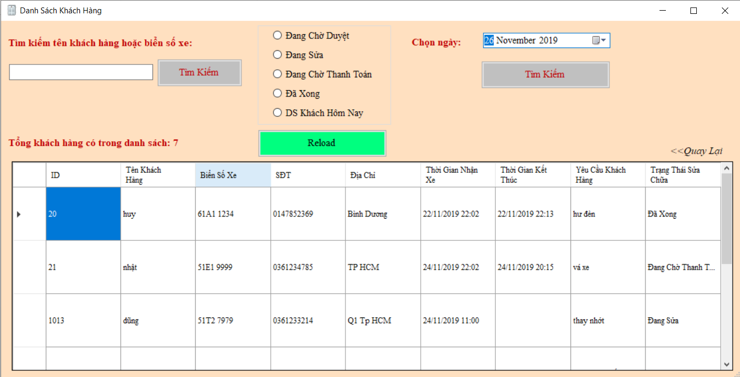

**Hình 51:** *Giao diện danh sách khách hàng của người quản lí*

Tiếp theo chúng ta click chuột vào dòng chữ “*Quay Lại*” để quay lại giao diện chính của quản lí và tiếp tục thực hiện các thao tác

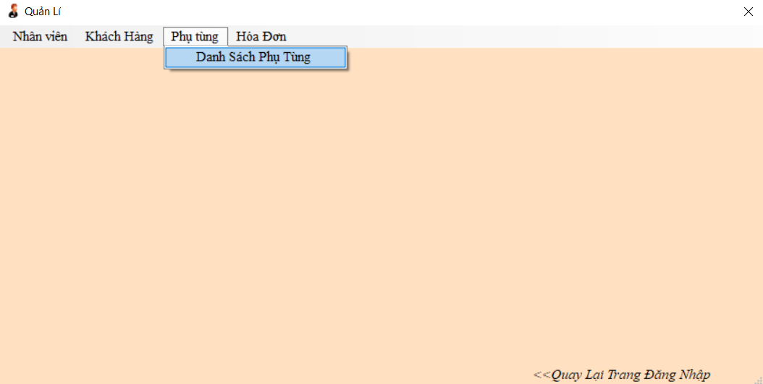

**Hình 52:** *Giao diện của người quản lí*

Click chuột và chọn như **Hình 52**. Sẽ ra được giao diện như **Hình 53**. Tại đây chúng ta có thể thực hiện các thao tác như tìm kiếm phụ tùng, chỉnh sửa, thêm số lượng và thêm phụ tùng mới. Lưu ý: để bấm được nút “Chỉnh Sửa” và nút “Thêm Số Lượng” chúng ta phải click chuột vào dòng chữ “Bật Chỉnh Sửa” còn nếu không muốn chỉnh sửa nữa thì click chuột vào dòng chữ “Tắt Chỉnh Sửa”.

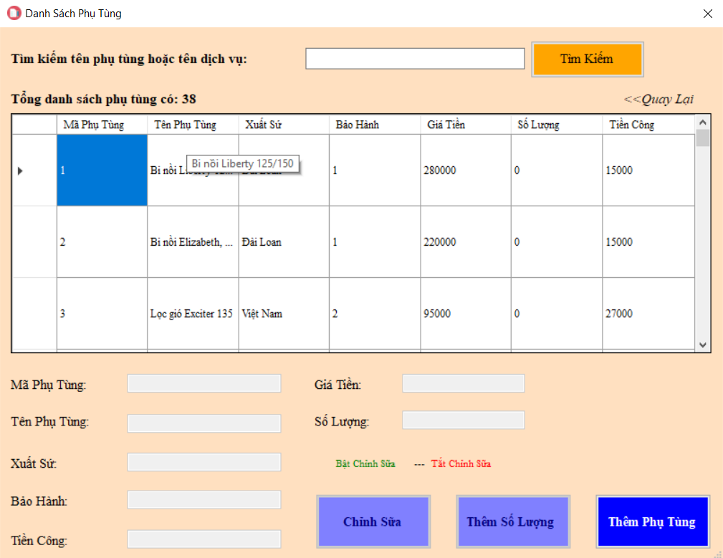

**Hình 53:** *Giao diện danh sách phụ tùng của người quản lí*

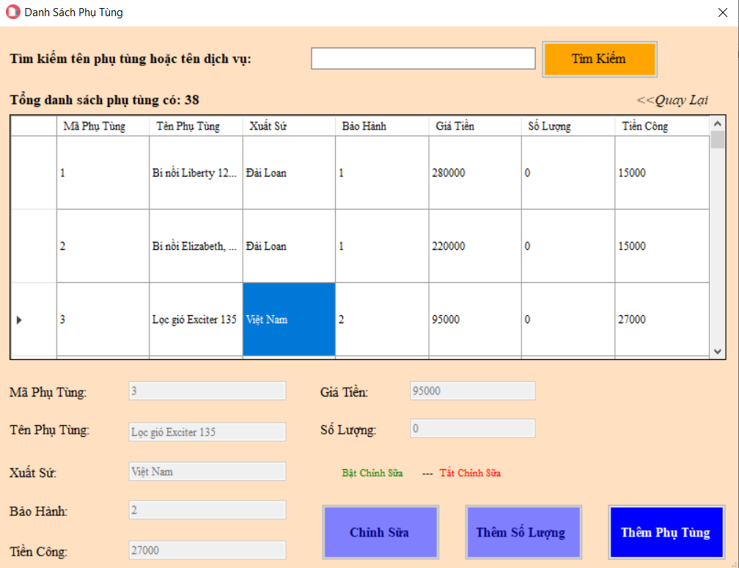

**Hình 54:** *Nhấp đúp vào phụ tùng sẽ hiển thị ra thông tin phụ tùng*

Bật trạng thái chỉnh sửa và bấm nút “Chỉnh Sửa”

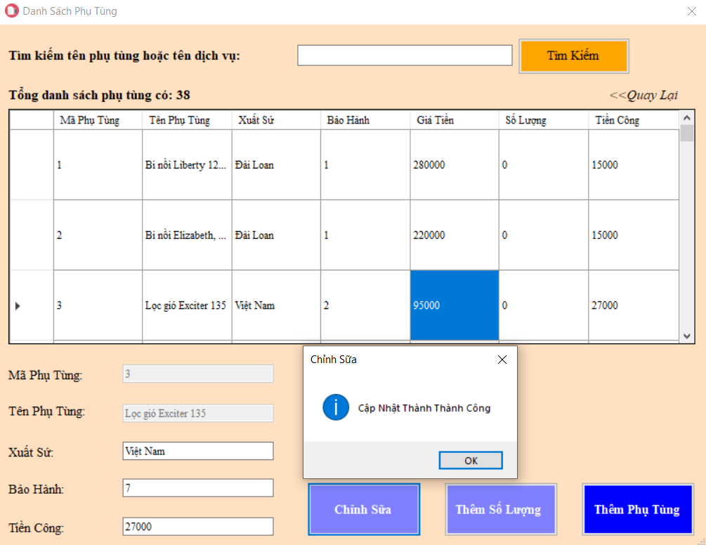

**Hình 55:** *Chỉnh sửa thành công*

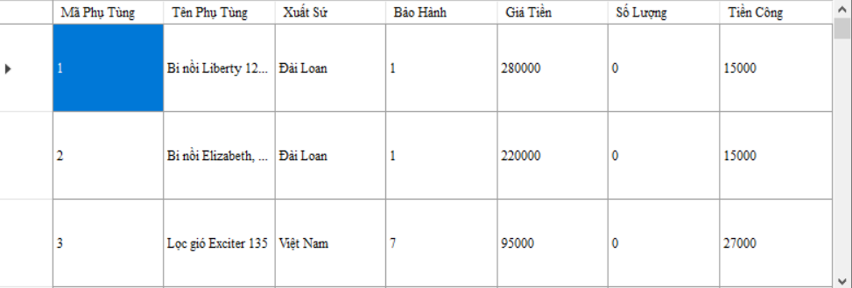

**Hình 56:** *Danh sách đã được chỉnh sửa thành công*

Còn nếu chúng ta bấm vào nút “Thêm số lượng” thì sẽ ra giao diện như **Hình 57**

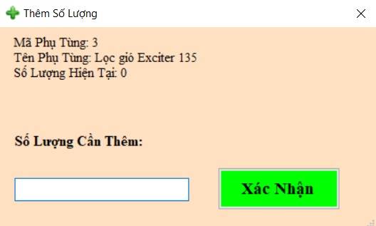

**Hình 57:** *Thêm số lượng phụ tùng*

Nhập số lượng và bấm nút “Xác Nhận”

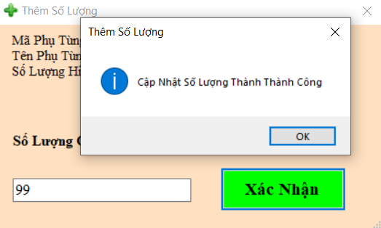

**Hình 58:** *Cập nhật số lượng phụ tùng thành công*

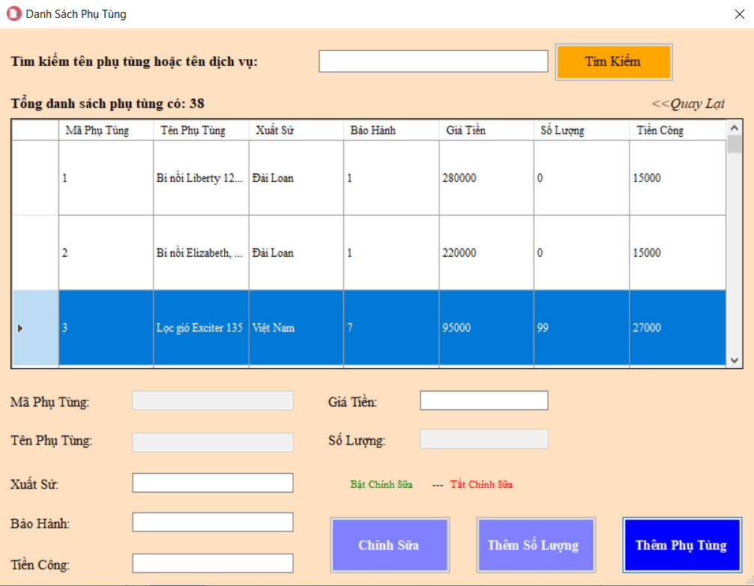

**Hình 59:** *Danh sách đã được thêm số lượng phụ tùng*

Bấm vào nút “Thêm phụ tùng” để thêm phụ tùng hoặc dịch vụ mới.

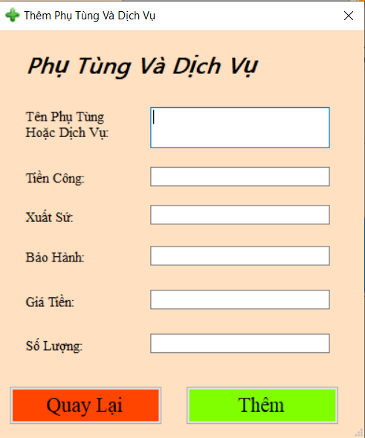

**Hình 60:** *Giao diện thêm phụ tùng và dịch vụ*

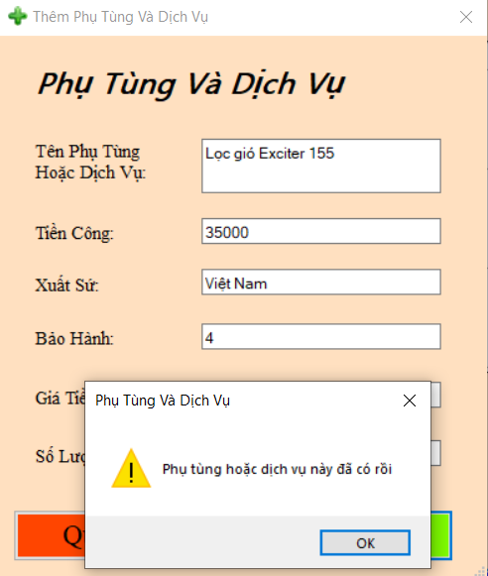

**Hình 61:** *Phụ tùng đã có*

Nếu tên phụ tùng và nước xuất sứ giống tên phụ tùng và nước xuất sứ trong cơ sở dữ liệu thì sẽ hiển thị dòng thông đã có rồi. Hoặc nếu tên dịch vụ trùng tên dịch vụ trong có trong cơ sở dữ liệu cũng sẽ hiển thị dòng thông báo như **Hình 61**.

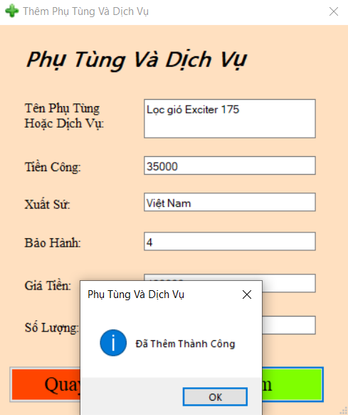

**Hình 62:** *Thêm thành công phụ tùng mới*

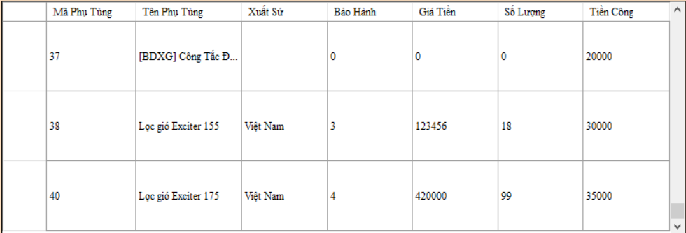

**Hình 63:** *Danh sách phụ tùng đã được cập nhật*

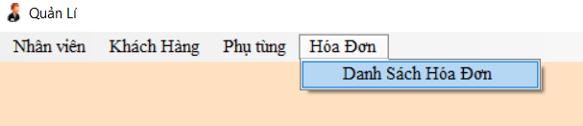

**Hình 64:** *Click chọn danh sách hóa đơn*

Khi quản lí click chọn như **Hình 64** thì sẽ hiển thị giao diện như **Hình 65**

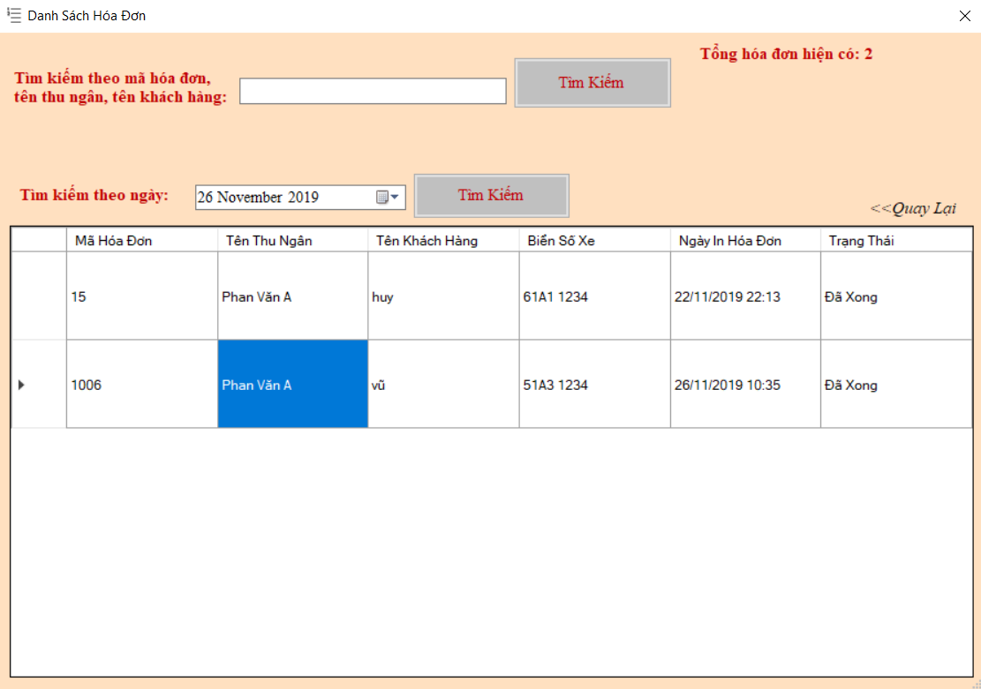

**Hình 65:** *Giao diện danh sách hóa đơn*

Ở giao diện này người quản lí có thể tìm kiếm hóa đơn theo ngày in hóa đơn, mã hóa đơn, tên thu ngân hoặc là theo tên khách hàng. Để xem chi tiết hóa đơn người quản lí chỉ cần nhấp đúp vào hóa đơn thì bảng chi tiết hóa đơn sẽ hiển ra như **Hình 66**.

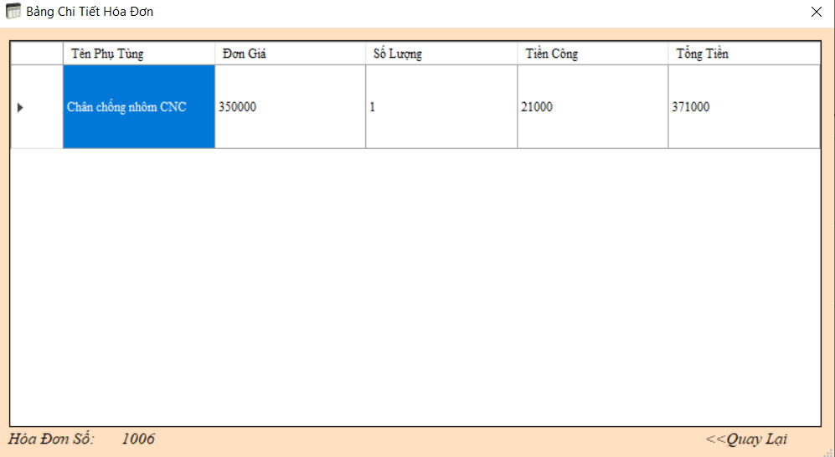

**Hình 66:** *Chi tiết hóa đơn*

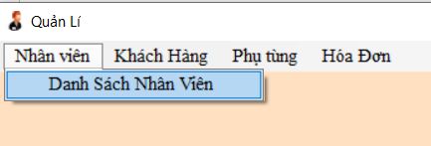

**Hình 67:** *Click chọn danh sách nhân viên*

Click chọn như **Hình 67** để xem được danh sách nhân viên (**Hình 68**). Ở đây người quản lí có quyền thêm, chỉnh sửa thông tin nhân viên. Ngoài ra còn có chức năng thay đổi nhóm trưởng và thêm tài khoản.

Để chỉnh sửa thì chỉ cần nhập thông tin vào những ô hiển thị để nhập và bấm nút “Chỉnh sửa” là xong (**Hình 69**)

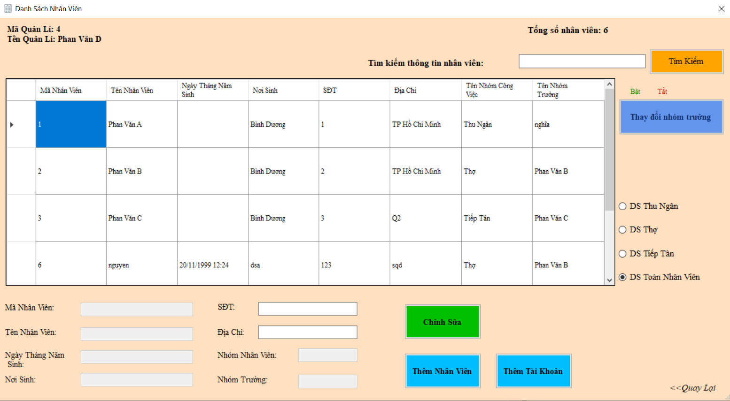

**Hình 68:** *Giao diện danh sách nhân viên*

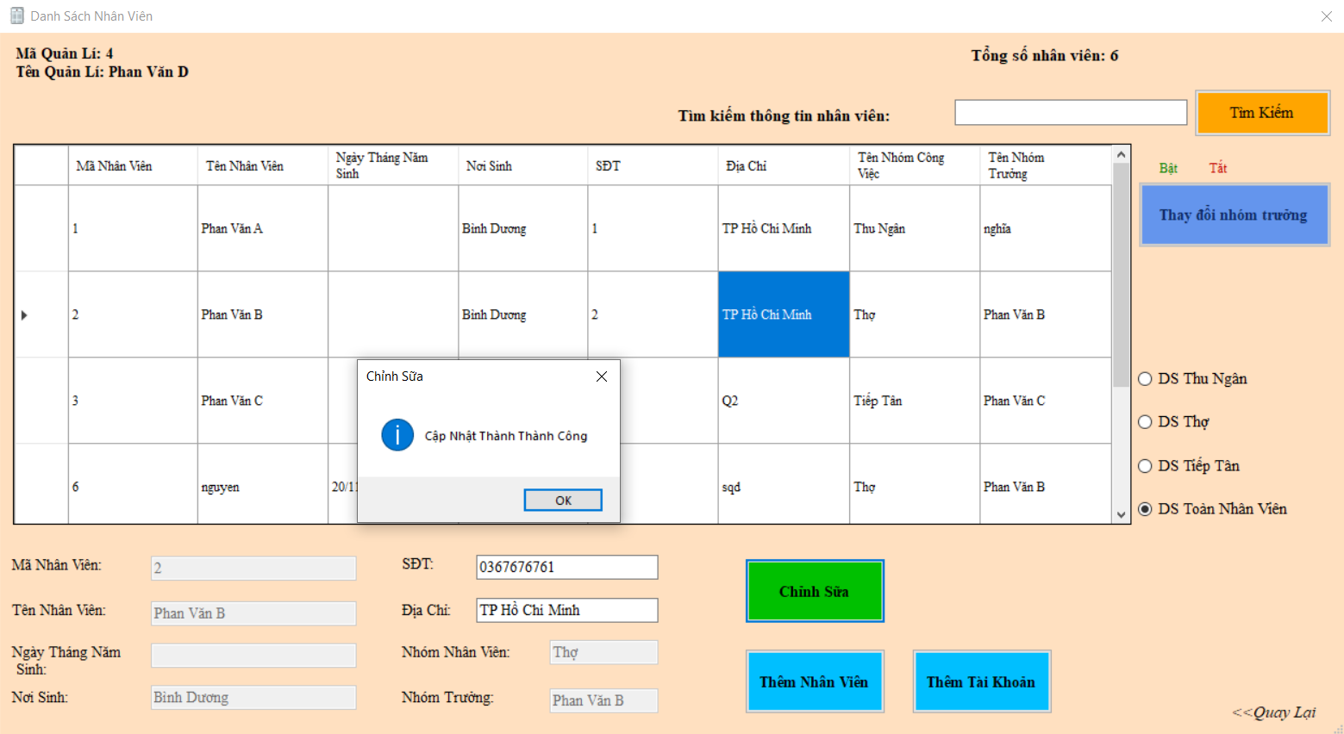

**Hình 69:** *Chỉnh sửa thông tin một nhân viên thành công*

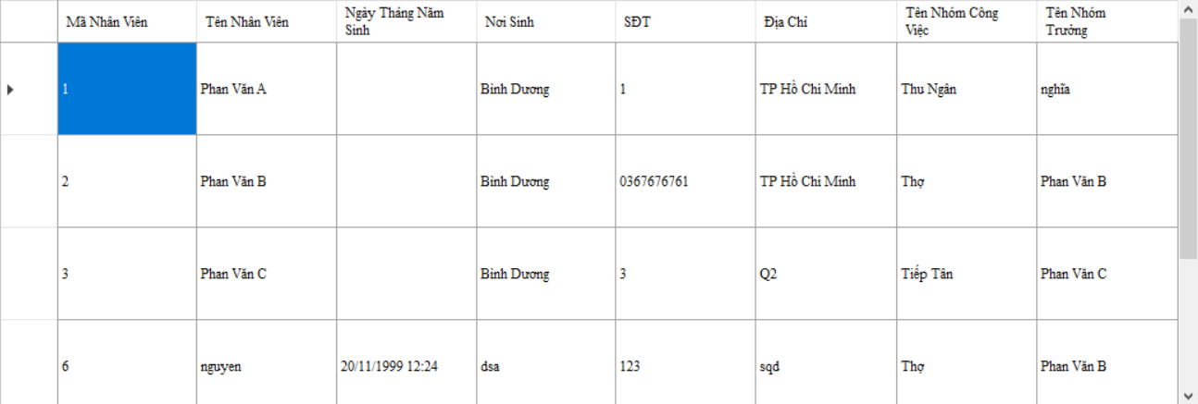

**Hình 70:** *Thông tin sau khi chỉnh sửa*

Tiếp ta bấm vào nút “Thêm nhân viên” để thêm nhân viên mới. Nếu nhân viên chưa đủ 18 tuổi sẽ hiển thị dòng thông báo như **Hình 71**. Khi điền đúng sẽ thông báo đăng kí thành công (**Hình 72**)

Ngoài ra để xem cho dễ dàng quản lí có click chọn những mục: DS Thu Ngân; DS Thợ; DS Tiếp Tân.

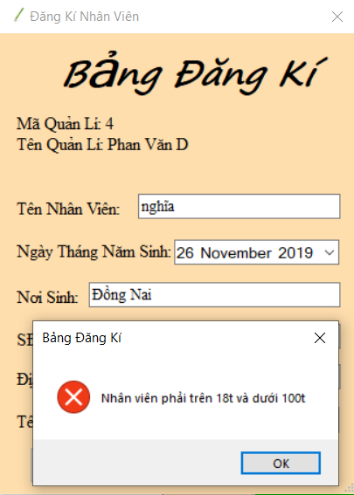

**Hình 71:** *Nhân viên chưa đủ 18 tuổi*

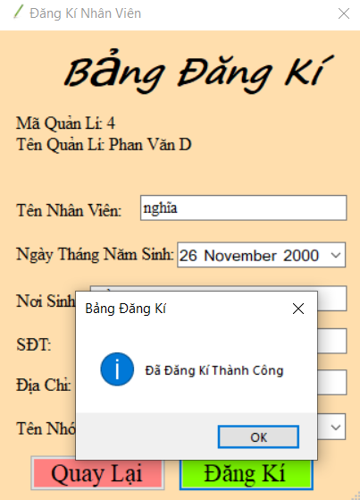

**Hình 72:** *Đăng kí nhân viên thành công*

Để thay đổi nhóm trưởng, đầu tiên ta click chọn nhân viên làm nhóm trưởng (**Hình 73**) tiếp theo click vào chữ “Bật” màu xanh lá cây và cuối cùng là bấm nút “Thay đổi nhóm trưởng”. Kết quả đã được thay đổi (**Hình 73**). Để kết thúc quá trình thay đổi nhóm trưởng click chọn chữ “Tắt” màu đỏ.

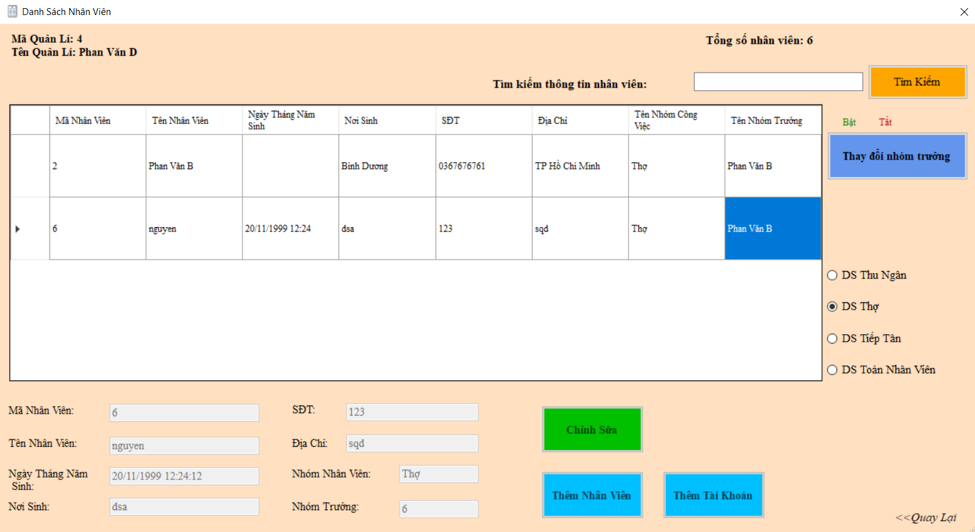

**Hình 73:** *Thay đổi nhóm trưởng*

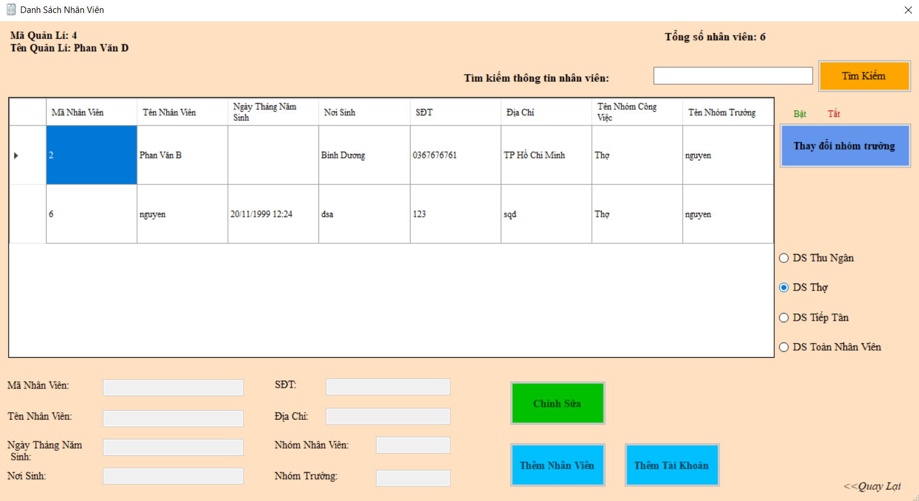

**Hình 74:** *Thay đổi nhóm trưởng thành công*

Để cấp tài khoản cho nhân viên của mình quản lí bấm vào nút “Thêm tài khoản”

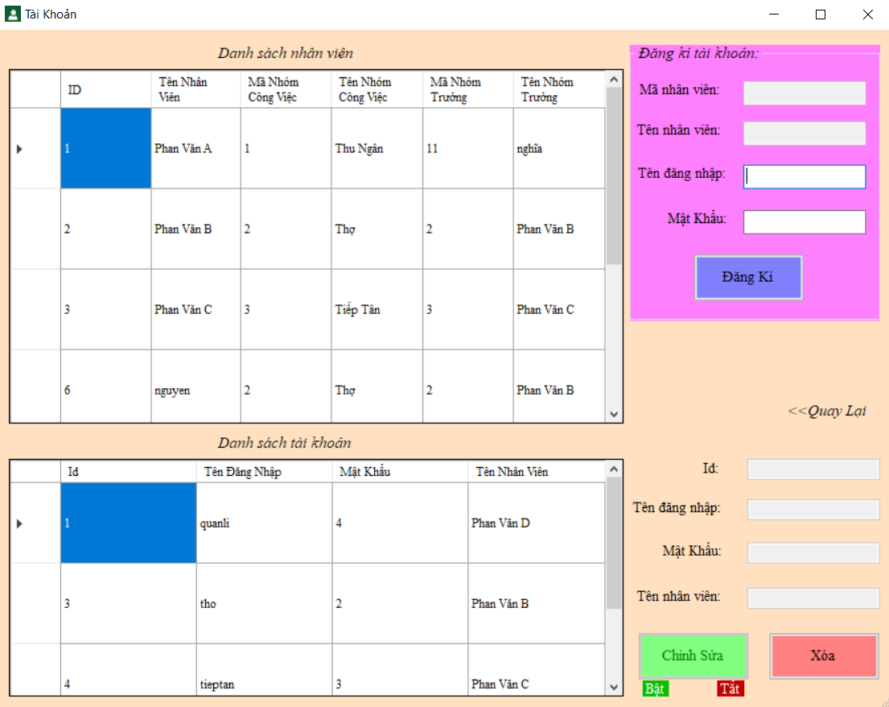

**Hình 75:** *Giao diện tài khoản*

Để cấp tài khoản nhấp đúp chọn nhân viên cần cấp tài khoản điền tên đăng nhập và mật khẩu nếu nhân viên đã có tài khoản rồi ứng dụng sẽ thông báo (**Hình 76**), còn nếu đăng kí thành công sẽ có dòng thông báo như **Hình 77.**

Để xóa tài khoản hoặc chỉnh sửa trong bảng danh sách tài khoản nhấp đúp chọn tài khoản cần xóa và bấm nút “Xóa” (**Hình 78**). Còn để chỉnh sửa tài khoản hoặc mật khẩu đầu tiên nhấp đúp vào tài khoản cần chỉnh sửa click chọn chữ “Bật” màu xanh lá cây sau đó bấm nút “Chỉnh Sửa” như vậy là đã chỉnh sửa thành công như **Hình 79** để kết thúc quá trình chỉnh sửa click chọn chữ “Tắt” màu đỏ.

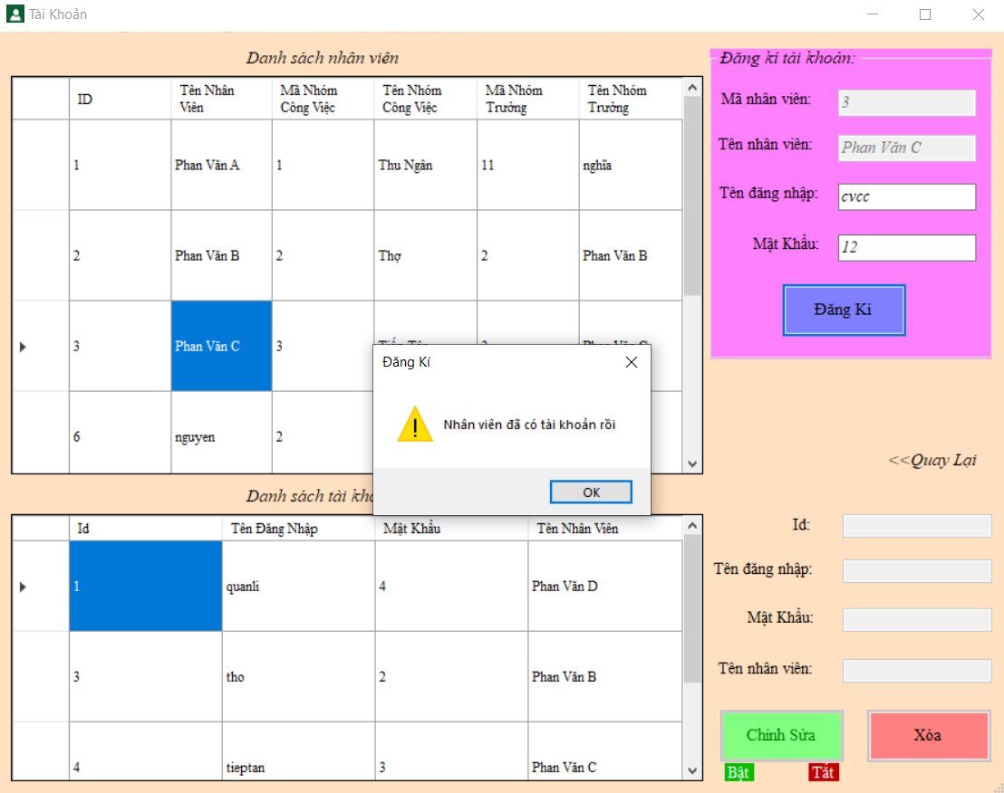

**Hình 76:** *Nhân viên đã có tài khoản*

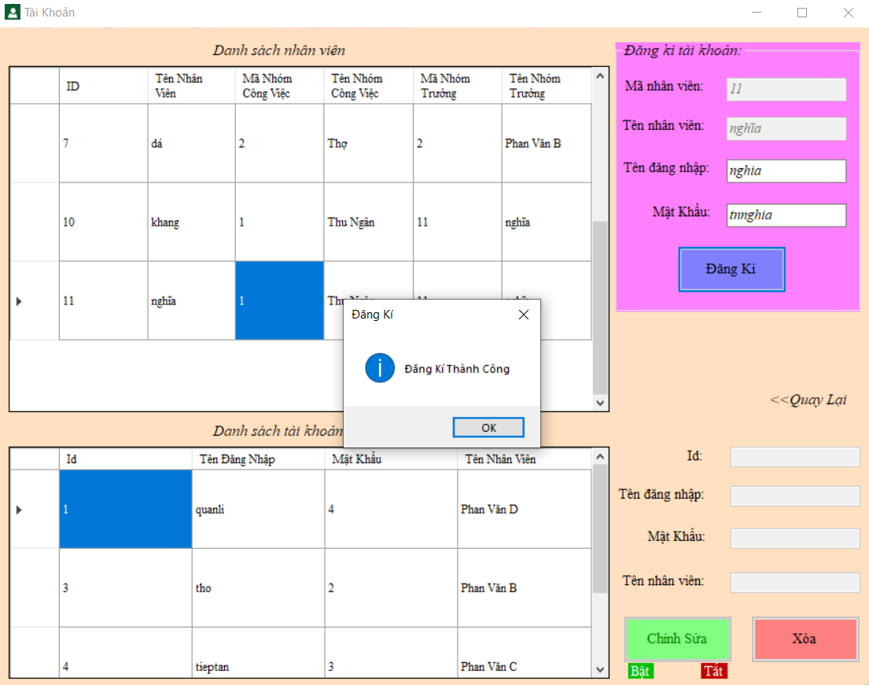

**Hình 77:** *Đăng kí tài khoản thành công*

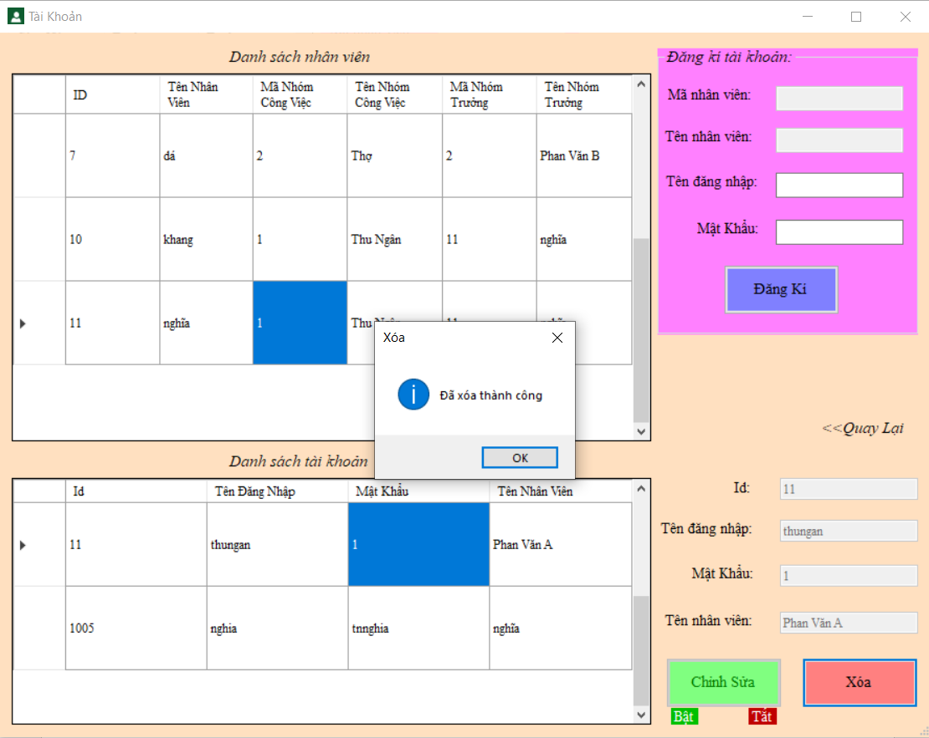

**Hình 78:** *Xóa tài khoản thành công*

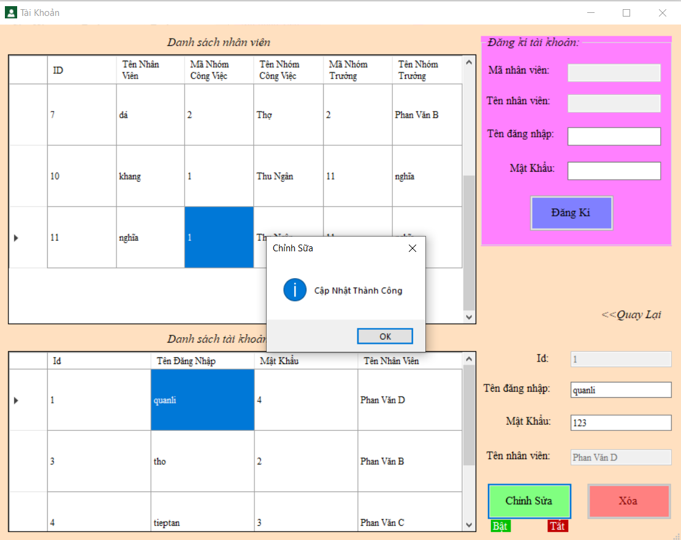

**Hình 79:** *Chỉnh sửa tài khoản hoặc mật khẩu thành công*

1. **Kết luận**

Phần mềm đáp ứng khoảng 70% yêu cầu của đề tài.

**Tự nhận xét:**

* Hoàn thành hầu hết các yêu cầu của giảng viên.
* Làm được các kỹ thuật đòi hỏi yêu cầu kỹ thuật cao hơn như: phân loại quyền truy cập của nhân viên,

**Khó khăn gặp phải:**

* Áp lực nhiều môn học.
* Tiếng Anh có hạn nên một số kĩ thuật cao của video nước ngoài không hiểu rõ để áp dụng vào bài hay hơn.

**Ưu điểm của phần mềm:**

* Dễ dàng sử dụng
* Có phân quyền giữa các nhóm nhân viên khi truy cập.
* Ứng dụng dễ nhìn thân thiện với người dùng

**Nhược điểm:**

* Chưa có tính năng nhập phụ tùng từ nhà sản xuất
* Chưa có tính năng tính tiền lương cho nhân viên
* Chưa có tính năng phân biệt nhân viên nghỉ làm và nhân viên hiện đang còn làm ở cửa hảng

**Ý tưởng phát triển đồ án từ thực tế và suy luận:**

Thực tế với thế giới hiện nay con người hầu hết ai cũng sử dụng smart phone vì vậy theo chúng em nghĩ mình cần cụ thể hóa ứng dụng này trên máy tính thành một app trên ứng dụng điện thoại di động để khi khách hàng đến không cần sự trợ giúp của nhân viên mà mình cũng có để đăng kí phiếu để sửa và theo dõi tình trạng của phiếu mình thông qua app, còn nhân viên (thợ, tiếp tân) mỗi ngưởi có một chiếc điện thoại trên tay tải app về đăng nhập và sử dụng thông thường như trên máy tính.

1. **Tài liệu kham khảo:**

* <https://docs.microsoft.com/en-us/dotnet/api/system.data.sqlclient.sqlexception?view=netframework-4.8> (1)
* <https://www.tinhocsoctrang.com/2017/11/chi-cho-phep-nhap-so-trong-winform-csharp.html(2)>
* <http://dotnet.edu.vn/ChuyenMuc/Rang-buoc-chuoi-nhap-vao-trong-o-TextBox-386.aspx(3)>